4 Der Satz
Sprache als Kommunikationswerkzeug funktioniert durch Wörter, ihre Bedeutung, ihre Flexion und ihre Bildung und durch formelhafte Wendungen. Um Gedanken auszudrücken und komplexere sprachliche Handlungen auszuführen, reichen aber Wörter oder formelhafte Wendungen nicht aus. Wie Wörter zu einem einfachen oder auch komplexeren Satz zusammengefügt werden und mithilfe welcher Satzglieder welche Mitteilungsabsichten ausgedrückt werden können, fällt in den Bereich Syntax und ist Thema dieses Kapitels.

Durch sprachliche Handlungen möchten wir Verschiedenes bei unseren Gesprächspartnerinnen oder Gesprächspartnern erreichen: Man kann z.B. ein Gegenüber auffordern etwas zu tun, man kann ihm etwas erklären oder man kann eine Situation beschreiben wollen. Man verfolgt also eine Absicht, die in der Sprachwissenschaft als Mitteilungsabsicht oder Intention bezeichnet wird. Diese Intention bestimmt, was die Äußerung beinhaltet: die Wörter und ihre Bedeutungen, wie die Wörter aneinandergereiht und wie und womit sie verknüpft werden. Als Sprecherin/Sprecher zerlegen wir einen Gedanken in einzelne Elemente, die die Aspekte dessen, was wir aussagen möchten, betreffen. In sprachlichen Äußerungen kommunizieren wir,
- wer oder was handelt oder von wem die Handlung ausgeht,
- was die handelnde Person oder Sache tut,
- wer oder was der Gegenstand / das Ziel der Handlung ist,
- wann, wie, wo usw. die Handlung geschieht.

Diese vier kommunikativen Funktionen einer Äußerung werden durch sogenannte Satzglieder ausgedrückt. Ein Satzglied ist im Gegensatz zu einem Wort eine Einheit, die aus einem oder mehreren zusammengehörenden Teilen besteht, die bestimmte Funktionen im Satz erfüllen.

Sehen wir uns noch einmal einen Ausschnitt aus dem Telefongespräch zwischen Peter und Silvia an.

Peters Absicht war es, Silvia zu informieren, dass er das Klassentreffen organisiert. Er spricht dabei über sich als Person, benennt seine Handlung und deren Gegenstand und ordnet alles zeitlich ein. Dazu hat er mittels des Pronomens ich auf sich selbst als handelnde Person Bezug genommen. Die Handlung hat er mit dem Verb organisieren bezeichnet und auf den Gegenstand seiner Handlung bezieht er sich mit der Nominalphrase unser Klassentreffen, die aus dem Possessivartikel im Akkusativ und dem Substantiv Klassentreffen besteht. Schließlich fügt er noch eine Angabe zur zeitlichen Einordnung hinzu: das Temporaladverb gerade. Dieses verweist auf die Handlung in der Gegenwart. Das Verb ist zwar in der Präsensform ausgedrückt, um aber präziser zu sein, ergänzt Peter die Temporalangabe gerade, da das Präsens sowohl die Gegenwart als auch die Zukunft ausdrücken kann. Er hat also inhaltlich passende Wörter in ihren grammatisch korrekten Formen gewählt.
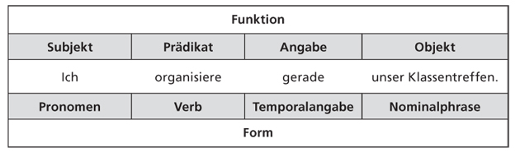
Mit der Frage, welche Satzglieder (z.B. Subjekt, Akkusativobjekt,Prädikat usw.) in Sätzen vorkommen, welche kommunikativen Funktionen sie haben, welche morphologischen Formen sie annehmen und wie sie in Beziehung zueinander stehen, befassen wir uns in Kapitel 4.2.

Peter hat aber die Wörter keineswegs willkürlich angeordnet, sondern er hat sie in eine bestimmte Reihenfolge im Satz gebracht, die die inhaltlichen Bezüge zwischen den Wörtern deutlich macht. Dabei hilft ihm die Syntax des Deutschen. In unserem Telefongespräch zwischen Silvia und Peter sehen wir sehr gut, welche verschiedenen Arten von Sätzen es gibt und dass es Regeln gibt, die bestimmen, an welcher Stelle Wörter oder Satzglieder in Sätzen stehen können.
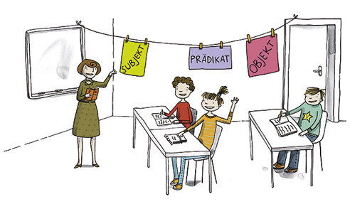

Mit der Wortstellung beschäftigen wir uns in Kapitel 4.3. Und in Kapitel 4.4 überlegen wir, wie Sätze miteinander verbunden werden können.

In diesem Kapitel fassen wir wieder wesentliche strukturelle Besonderheiten der deutschen Sprache zusammen, die häufig Verständnisschwierigkeiten bei Lernenden hervorrufen, und bieten Ihnen Erklärungs- und Darstellungsmodelle an, die es Ihnen erleichtern, diese syntaktischen Strukturen zu erklären. Dabei werden wir Ihnen auch wieder zeigen, wie diese in Lehr- und Lernmaterialien dargestellt werden. Die Darstellungen unterscheiden sich teilweise voneinander, da unterschiedliche Grammatikmodelle zugrunde liegen. Daher beginnen wir in Teilkapitel 4.1 mit diesen verschiedenen Modellen.

4.1 Der Satzbau im Deutschen
Am Ende dieses Teilkapitels
- kennen Sie drei wichtige Grammatikmodelle zur Darstellung des Satzbaus,
- können Sie erkennen, auf der Basis welcher Grammatikmodelle verschiedene Lehrwerke den Satzbau verdeutlichen,
- können Sie dieses Wissen nutzen, um den deutschen Satzbau zu erklären.

Für die Grundstruktur des Satzes im Deutschen gibt es unterschiedliche Darstellungsformen, die mit den unterschiedlichen Modellen der Grammatikbeschreibung zusammenhängen.
Sehen Sie drei verschiedene Darstellungsformen des grundlegenden Satzbaus des Deutschen:

traditionelle Grammatik
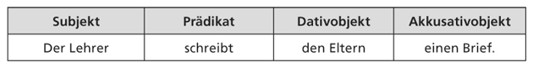

Valenzgrammatik
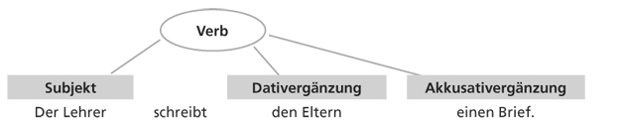

Feldermodell
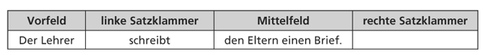

In diesen drei verschiedenen Darstellungen des Satzbaus können Sie bestimmte Grammatikmodelle erkennen. In Lehrwerken und Grammatiken für Deutsch als Fremdsprache wird üblicherweise mit diesen Modellen gearbeitet. Weil es oft vorkommt, dass ein bestimmtes Lehrwerk mit einem bestimmten Modell arbeitet, eine Grammatik dagegen ein anderes Modell als Grundlage nimmt, ist es wichtig, dass Sie mit den am häufigsten verwendeten Modellen vertraut sind. Nur so können Sie verschiedene Materialien nutzen und diese an das anpassen, was Ihren Lernenden aus ihrem Lehrwerk und Ihrem Unterricht bereits bekannt ist. Wir gehen deshalb kurz auf die drei Grammatikmodelle ein.

TRADITIONELLE GRAMMATIK
Die traditionelle Grammatik weist den einzelnen Satzgliedern Funktionen zu, also z.B. die Funktion eines Subjekts oder eines Prädikats, und sie stellt die Satzglieder mehr oder weniger auf eine Stufe. Für den strukturellen Aufbau eines Satzes ist also kein Satzglied wichtiger als ein anderes.

Dieses Modell hat allerdings Schwächen, denn natürlich gibt es Unterschiede und Abhängigkeiten zwischen den Satzgliedern. So kann man auf manche Satzglieder durchaus verzichten, ohne dass der Satzcharakter verloren geht und/oder eine Äußerung keinen Sinn mehr ergibt. Auch haben manche Satzglieder einen großen Einfluss darauf, in welcher Form ein anderes Satzglied in einer Äußerung erscheinen darf. Diese Beobachtung hat dazu geführt, dass Sprachwissenschaftler Grammatikmodelle entwickelt haben, die solche Abhängigkeiten beschreiben. Diese Modelle heißen deswegen auch Dependenzgrammatiken.

VALENZGRAMMATIK
Die vielleicht bekannteste Dependenzgrammatik ist die Valenzgrammatik, die auch viele Lehrwerke seit den 1980er-Jahren beeinflusst hat und heute noch beeinflusst. Die Valenzgrammatik sieht das Verb im Zentrum des Satzes und stellt einen großen Teil der weiteren Satzglieder als vom Verb abhängig dar. Valenz besagt, dass Verben unterschiedlich viel Raum für weitere Mitspieler, sogenannte Ergänzungen, im Satz zulassen. Das Verb bestimmt, welche Satzglieder obligatorisch sind, damit ein grammatisch korrekter Satz entsteht, und welche Form diese Satzglieder annehmen müssen. Das Verb regiert nach dieser Theorie andere Satzglieder, indem es z.B. den Kasus eines Objekts / einer Ergänzung bestimmt, und festlegt, wie viele Ergänzungen zu diesem Verb notwendig sind. In diesem Zusammenhang spricht man auch von der Wertigkeit, eben der Valenz, eines Verbs. In der Festlegung der Wertigkeit werden die Ergänzungen gezählt, die ein Verb fordert bzw. möglich macht. Im Modell wird das Verb oft in einem Kreis oder Oval dargestellt.

Im Folgenden sehen Sie einige Beispiele für Verben mit unterschiedlichen Wertigkeiten:

1-WERTIGE VERBEN
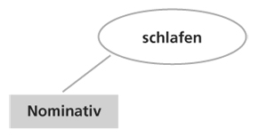
Verb + (pro)nominale Wortform im Nominativ: Er schläft.Das Verb schlafen ist 1-wertig.

2-WERTIGE VERBEN
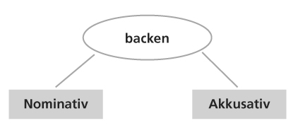
Verb + (pro)nominale Wortform im Nominativ + Akkusativ: Der Bäcker backt einen Kuchen. Das Verb backen ist 2-wertig.

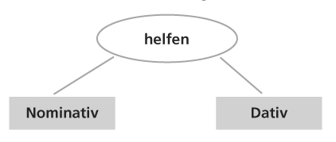
Verb + (pro)nominale Wortform im Nominativ + Dativ: Sie hilft ihrer Mutter.
Das Verb helfen ist 2-wertig.

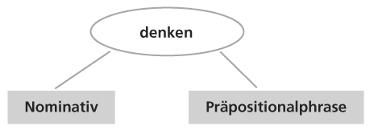
Verb + (pro)nominale Wortform im Nominativ + Präpositionalphrase: Anja denkt an die Ferien.
Das Verb denken ist 2-wertig.

3-WERTIGE VERBEN
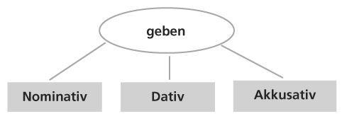
Verb + (pro)nominale Wortform im Nominativ + Dativ + Akkusativ: Die Enkelin gibt ihrer Oma ein Buch.
Das Verb geben ist 3-wertig.

Daneben gibt es noch die sogenannten Angaben. Sie können zu jedem beliebigen Verb hinzugefügt werden. Ihre Funktion besteht darin, eine Situation näher zu beschreiben. Sie werden aber bei der Valenz des Verbs nicht mitgezählt. Hier einige Beispiele:

Zeitangabe: Der Bäcker backt gerade Kuchen.
Kausalangabe: Wegen des Lärms kann er nicht schlafen.
Modalangabe: Er schläft gern.
Ortsangabe: Der Bäcker backt Kuchen in seiner Bäckerei.

Wenn die Wertigkeit eines Verbs zu seiner Bedeutung gehört, dann bietet es sich an, die obligatorischen Ergänzungen im Satz gleichzeitig mit dem Verb zu präsentieren bzw. gleich mitzulernen. Das ist auf den ersten Blick sehr praktisch. Die Lernenden sehen an ihrer Vokabelliste oder am Wörterbucheintrag sofort, welche weiteren Mitspieler sie in den Satz einbauen können oder dürfen. Für Sie als Lehrkraft hat diese Darstellung den Vorteil, dass man mit einem neuen Verb auch gleich eine ganze Satzstruktur einführen kann. Das bedeutet auch, dass man gut steuern kann, wie kompliziert die Sätze sein dürfen, mit denen sich die Lernenden beschäftigen sollen.

Wir zeigen Ihnen jetzt ein Beispiel aus einem Anfängerlehrwerk, in dem die Verben gleich mit ihren Ergänzungen präsentiert werden, allerdings ohne die Ergänzung, die traditionell die Subjektstelle ausfüllt. Die Gründe dafür haben wir schon in Kapitel 3.3.4 benannt, als wir einen Vorschlag für eine Lernhilfe zum Verb vorgestellt haben.

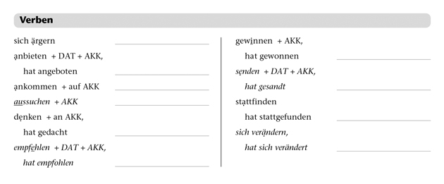
Tangram aktuell A2/1, Kurs- und Arbeitsbuch, S. 117.
So eine Orientierung hilft den Lernenden mit Sicherheit, allerdings ist es für die Mitteilungsabsicht, die man mit einer Äußerung verfolgt, nicht immer notwendig, alle Möglichkeiten auszuschöpfen, die ein Verb bietet. Beispiel: vermieten ist 3-wertig (Verb + (pro)nominale Wortform im Nominativ + Dativ + Akkusativ), denn zum Vermieten gehören ein Vermieter, ein Mieter und ein Mietobjekt.

Ein durchaus grammatischer Satz, wie man ihn z.B. in der Beschreibung eines Hotels auf einer Internetseite finden kann, wie z.B. Das Hotel vermietet Konferenzräume zeigt aber, dass die Nennung eines Mieters (z.B. eine Firma) nicht unbedingt erwünscht ist. Schreibt man etwa Das Hotel vermietet Konferenzräume an Firmen, dann grenzt man möglicherweise andere Interessenten aus. Schreibt man ... vermietet ... an Interessierte, dann ist der Zugewinn an Information gering, denn das hätten sich die meisten Leserinnen und Leser wohl selbst denken können. Daher ist es wichtig, den Lernenden bewusst zu machen, dass die Valenz von Verben nicht immer bedeutet, dass alle Möglichkeiten der Ergänzungen wahrgenommen werden müssen.

FELDERMODELL
Das dritte der oben erwähnten Modelle beruht auf dem Feldermodell. Es geht wie die Valenzgrammatik davon aus, dass Satzglieder verschiedene Positionen im Satz besetzen können. Dieses Modell drückt aber keine Hierarchie der Satzglieder aus wie die Valenzgrammatik. Die verschiedenen Felder sind nur je nach der kommunikativen Funktion einer Äußerung immer anders besetzt. Die einzelnen Felder haben Namen wie Vorfeld, Mittelfeld, linke und rechte Satzklammer sowie Nachfeld. So steht z.B. in einer Ja-/Nein-Frage das Verb an erster Stelle: Kommst du heute Abend mit ins Kino?, während das Verb in einem einfachen Aussagesatz die zweite Position einnimmt und das Subjekt an erster Stelle, also im Vorfeld, erscheint.
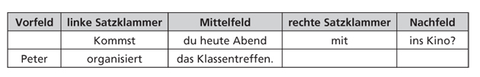
Das Feldermodell eignet sich gut dafür, typische Reihenfolgen von Satzgliedern zu beschreiben und zu zeigen, dass z.B. im Mittelfeld mehrere Satzglieder stehen können. Deshalb werden wir auf das Feldermodell zurückgreifen, wenn wir in Kapitel 4.3 die Wortstellungsmöglichkeiten im Deutschen besprechen.

Blättern Sie Lehrwerke, Lernergrammatiken oder wissenschaftliche Grammatiken durch, die Sie verwenden. Erkennen Sie eines der vorgestellten Modelle hinter den Darstellungen des Satzbaus wieder? Ergänzen Sie die Tabelle.
Bitte bearbeiten Sie jetzt Aufgabe 46

ZUSAMMENFASSUNG
Die Valenzgrammatik stellt für die Beschreibung des Satzbaus das Verb in den Mittelpunkt und fragt danach, welche Mitspieler oder Ergänzungen in welcher Form vorkommen müssen, damit ein grammatisch korrekter Satz entsteht. Dies ist für den Anfangsunterricht eine sehr große Hilfe und bietet den Lernenden Sicherheit. Wir haben aber auch gesehen, dass nicht alle möglichen Mitspieler in jedem Satz genannt werden müssen.

Gegen ein Syntaxmodell auf der Basis von Verbvalenz als Orientierung für den Deutschunterricht lässt sich jedoch einiges vorbringen. Denn unser Anliegen ist ja gerade, die deutsche Sprache und ihre Bausteine konsequent daraufhin zu betrachten, wie und wodurch diese Kommunikation ermöglichen. Hier ist noch einmal unsere Position dazu:

Wer kommuniziert, möchte seine konkreten Mitteilungsabsichten angemessen sprachlich realisieren und muss sich der sprachlichen Mittel bedienen, die dazu notwendig sind. Wenn Silvia also z.B. äußern möchte, dass sie sich mit Peter in einem bestimmten Lokal namens Stilbruch treffen möchte und mit ihm etwas essen will, dann muss sie alle diese Elemente ihrer Mitteilungsabsicht versprachlichen. Wenn sie dies am Ende in die Äußerung Wir könnten im Stilbruch was essen transformiert hat, ist das Kommunikationsanliegen gelungen.
Aus kommunikativer Sicht wird dazu jedes der verwendeten Sprachbauteile gebraucht und alle gemeinsam erbringen den Inhalt der Äußerung. Man muss darin keine Abhängigkeiten, wie sie die Valenzgrammatik herstellt (wie z.B. dass das konjugierte Verb essen das wir erfordert), erkennen.

Der valenzgrammatische Ansatz geht von einer Hierarchie aus, er weist einem der Bauteile, d.h. dem Verb, die „Führungsrolle“ unter allen Bauteilen zu. Danach muss man prüfen, welche Verben welche Leerstellen eröffnen und wie viele oder welche Ergänzungen sie fordern und welche Satzbaupläne sich daraus ergeben. Man bewegt sich dabei ausschließlich im Raum der Beziehungen von Wörtern und Satzteilen untereinander, nicht aber in dem der Kommunikation.
Damit ist die Valenzgrammatik nicht das geeignete Sprachbeschreibungsmodell, um die kommunikativen Leistungen der Sprache, beginnend mit einer auslösenden Mitteilungsabsicht bis hin zur gelingenden Äußerung, zu modellieren.

Trotz der Prominenz, die die Valenzgrammatik in der Welt des Deutschen als Fremdsprache erlangt hat, werden wir Beschreibungen und Modelle wählen, die es uns erlauben, unseren Weg der Betrachtung der Sprache als Medium von natürlicher Kommunikation weiterzuverfolgen. So ist zur Darstellung der Wortstellung das Feldermodell sehr geeignet. Und die traditionelle Grammatik dient sehr gut dazu, die einzelnen Satzglieder Subjekt, Prädikat und Objekt und ihre Funktion zu beschreiben.

4.2 Die Satzglieder – Funktion und Beziehung zueinander
Unabhängig von dem Grammatikmodell, das hinter einer Darstellung des Satzbaus steht, ist aber vor allem relevant, was wir eingangs gesagt haben: Als Sprecherin/Sprecher zerlegen wir das, was wir in einer Äußerung ausdrücken wollen, in einzelne Elemente, die Aspekte dessen, was wir aussagen möchten, betreffen.
Wir stellen bei den folgenden Betrachtungen nun genau diese Elemente oder Aspekte in das Zentrum unserer Überlegungen. Wir befassen uns mit den Satzgliedern und ihrer Funktion. Wir versuchen zu erklären, wie die einzelnen Satzglieder Subjekt, Prädikat, Objekt und Angabe die Absicht, die wir mit einer Äußerung verfolgen, realisieren, und stellen dar, welche Formen sie einnehmen und wo sie im Satz stehen (können).

Am Ende dieses Kapitels
- kennen Sie die wichtigsten Satzglieder,
- können Sie die verschiedenen Satzglieder (Subjekt, Prädikat, Objekt, Angabe) und ihre kommunikative Funktion erklären,
- kennen Sie die morphologische Form der verschiedenen Satzglieder,
- kennen Sie die Beziehung der Satzglieder zueinander im Satz,
- können Sie die Darstellung von Satzgliedern und ihren Funktionen in Lehr- und Lernmaterialien einschätzen.

Haben Sie sich schon einmal Gedanken darüber gemacht, was ein bestimmtes Satzglied wie z.B. das Subjekt aussagen kann, welche Rolle dieses Satzglied in einem Satz spielt? Warum könnte diese Fragestellung für Ihre Lernenden wichtig sein?

Führen Sie den Satz weiter und vergleichen Sie im Anschluss mit Ihren Kolleginnen und Kollegen.
Bitte bearbeiten Sie jetzt Aufgabe 47

Vielleicht haben Sie und Ihre Kolleginnen und Kollegen geantwortet,
- weil man mit diesem Wissen Sätze analysieren kann,
- weil man weiß, ob ein Wort die Funktion eines Objekts übernehmen muss,
- weil dieses Wissen das Verstehen von Texten erleichtert,
- weil man leichter verstehen kann, warum ein Satzglied an welcher Stelle im Satz steht.

Satzglieder übernehmen also bestimmte Rollen beim Aufbau von Sätzen, d.h., sie erfüllen bestimmte syntaktische Funktionen. Um dies in Erinnerung zu rufen, bearbeiten Sie bitte folgende Aufgabe.

Ordnen Sie den Satzgliedern und den dazugehörigen Beispielen die korrekte kommunikative Funktion zu.
Bitte bearbeiten Sie jetzt Aufgabe 48´
Die Zuordnung ist Ihnen sicher nicht sehr schwer gefallen. Ein Satz wie Der Lehrer liest ein Buch besteht aus
- dem Subjekt im Nominativ: Der Lehrer,
- dem Prädikat in Form des Verbs: lesen,
- dem Akkusativobjekt: ein Buch.
Ein solcher Satz wird von vielen Sprachwissenschaftlern als Beispiel für einen normalen, sogenannten unmarkierten Satz angesehen, mit dem sich grundlegende kommunikative Bedürfnisse erfüllen lassen. Wir werden uns deshalb, wenn wir jetzt Satzglieder vorstellen, auf diese drei Satzglieder konzentrieren: das Subjekt, das Prädikat und das Objekt. Auf die Angabe gehen wir kurz ein, wenn wir auf das Objekt zu sprechen kommen.

4.2.1 DAS SUBJEKT
In diesem Kapitel soll es um das Subjekt gehen, also um das Satzglied, das den Handelnden / die Sache oder Person, von der das Geschehen ausgeht, ausdrückt.
Das Subjekt ist das, worüber man spricht, und häufig zugleich der Träger des Geschehens. Das ist natürlich nicht immer eine Person. Im übertragenen Sinn trifft das auch für Lebewesen, Dinge, Eigenschaften usw. zu.
Welche grammatischen Formen die Funktion eines Subjekts annehmen können, erfahren Sie durch die Bearbeitung der folgenden Aufgabe.
Ordnen Sie die möglichen Formen eines Subjekts den Sätzen zu.
Bitte bearbeiten Sie jetztAufgabe 49

Das Subjekt ist im Deutschen obligatorisch, d.h., es muss ausgedrückt werden. Damit unterscheidet sich das Deutsche von vielen anderen Sprachen (z.B. Spanisch oder Portugiesisch), in denen das Subjekt oft weggelassen werden kann. Diese Besonderheit des Subjekts im Deutschen wird Lernenden vielleicht nie explizit erklärt. Das folgende Beispiel aus einem Lernmaterial für Kinder illustriert, wie Lernerinnen und Lerner auf das obligatorische Subjekt hingewiesen werden können.
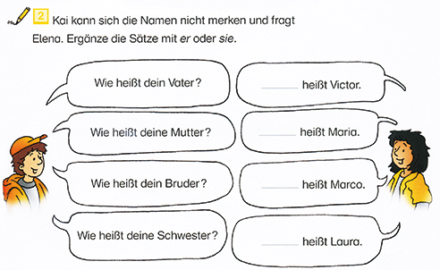
Spielerisch Deutsch lernen, Lernstufe 1, S. 3.
Das Deutsche verlangt sogar manchmal ein Subjekt, wenn ein echter Akteur oder eine handelnde Person gar nicht festgestellt werden können, wie in Es regnet oder Es ist unmöglich. Solche Subjekte, die syntaktisch zwar notwendig sind, aber die von der Bedeutung her leer sind, nennt man formale Subjekte. Man kann dieses sogenannte formale Subjekt aber auch als einen Verursacher auffassen, der aus bestimmten Gründen nicht genannt werden kann oder soll. Wie diese Spezifik des Deutschen dargestellt werden kann, zeigt die folgende Übersicht aus einem Lehrwerk für Niveau B2.

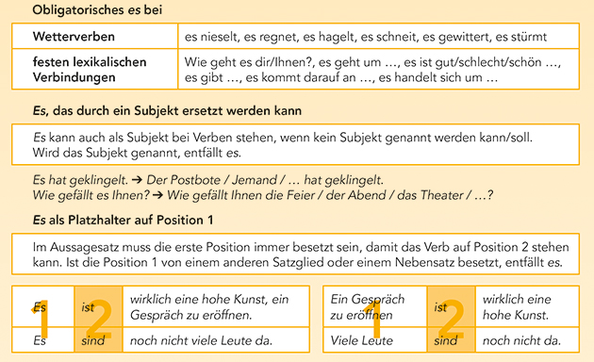
Aspekte B2, Lehrbuch, S. 37.
Wir haben gesagt, dass das Subjekt immer ausgedrückt werden muss. Korrekter wäre zu sagen: fast immer, denn es gibt auch Sonderfälle, in denen das Subjekt weggelassen werden kann.
[1] Hier wird nicht geraucht.
[2] Dort wird den Schülern geholfen.
Die Sätze [1] und [2] sind Sätze ohne Subjekt. Hier wird vor allem das Geschehen betont. Die Person oder die Sache, von der das Geschehen ausgeht, scheint nicht relevant zu sein und wird nicht genannt. Es handelt sich also um Passivsätze. Auch wenn andere Satzglieder im Plural stehen wie in Satz [2] den Schülern, stehen subjektlose Passivsätze immer im Singular.

Vergleichen wir nun Satz [3] und [4] und sehen uns dabei einen weiteren Sonderfall an.

[3] Ich trinke Tee.
[4] Mir ist kalt.

Vielleicht würden Ihre Lernenden in Satz [3] am Pronomen im Nominativ Ich das Subjekt erkennen, sie würden sich aber sicher fragen, wo denn das Subjekt in Satz [4] ist. Diese Frage ist völlig berechtigt. Es geht ja in beiden Fällen um dieselbe Person, nämlich die erste Person Singular. In Satz [4] Mir ist kalt ist es für uns ganz klar, dass Mir die handelnde Person repräsentiert. Der Satz stellt jedoch eine Verkürzung von Es ist mir kalt dar. Aus ökonomischen Gründen wurde das formale Subjekt es im Nominativ allerdings weggelassen. Übrig bleibt mir, das sogenannte logische Subjekt. Dieses steht in Satz [3] im Nominativ, in Satz [4] aber im Dativ.

Diese beiden Sätze könnte man auch so darstellen:
Subjekt | Prädikat | Objekt
Ich | trinke | Tee.

Objekt | Prädikat | Angabe
Mir | ist | kalt.

Die Sätze [3] und [4] unterscheiden sich aber nicht nur durch die An- bzw. Abwesenheit des Subjekts, sondern auch im Verb. Während das Verb im Satz [3] trinken an das grammatische Subjekt angepasst werden muss (ich trinke, aber du trinkst, er trinkt usw.), verändert sich das Verb in Satz [4] ist nicht (mir ist kalt, dir ist kalt, ihm ist kalt usw.).

Wenn Sie diese Erklärungen zu subjektlosen Sätzen für den Anfangsunterricht zu komplex finden, dann folgen Sie unserer Empfehlung aus Kapitel 2: Überlegen Sie sich, welche solcher Sätze für Ihre Lernenden wichtig sind, und ermuntern Sie sie dazu, diese als formelhafte Wendungen zu lernen!

Sehen wir uns noch ein anderes Beispiel an, das ebenfalls eine Ausnahme zu den Regeln über das Subjekt im Deutschen bildet: die Imperativsätze.

[1] Komm bitte mit!
[2] Kommen Sie bitte mit!
[3] Macht bitte das Licht an!
[4] Machen Sie bitte das Licht an!

In Satz [1] und [3] sieht man, dass bei den Imperativen der zweiten Person Singular und Plural das Subjekt in Form eines Personalpronomens weggelassen wird. Bei den Imperativen in der dritten Person Plural ist das Subjekt in Form des Personalpronomens Sie allerdings vorhanden. Die Sätze [1] und [3] sind zwar subjektlos, aber implizit enthalten sie dennoch ein Subjekt, das leicht identifiziert werden kann. Der Kontext gibt dazu wichtige Hinweise.

Eine weitere Ausnahme zu der Regel, dass im Deutschen das Subjekt obligatorisch ist, ist die mündliche Kommunikation: Hier kann in bestimmten Fällen das Subjekt ebenfalls weggelassen werden. Sehen Sie sich dazu folgenden Beispielsatz aus dem Telefongespräch zwischen Silvia und Peter an:
In diesem Satz hat Silvia das Subjekt, also das Pronomen ich, weggelassen und übrigens auch die entsprechende Endung -e am Verb, sodass nur der Verbstamm gesprochen wird. Das ist zwar standardsprachlich nicht korrekt und wird auch in formellen, schriftlichen Texten nicht verwendet, in informellen Nachrichten (z.B. Chat, persönliche Mails, SMS) und insbesondere in informellen Situationen in der gesprochenen Sprache ist das aber gar nicht so selten. Wir sprechen in diesem Fall von Elision.

Das Telefonat weist noch einen weiteren Fall des besonderen Umgangs mit Subjekten in der mündlichen Kommunikation auf.
Hier wird in dem Ausdruck Haste das Subjekt in Form des Pronomens du in die Form des konjugieren Verbs integriert. Man spricht in diesem Fall von Klitisierung. Das Subjekt wird also nicht weggelassen, sondern es verschmilzt lautlich mit dem vorangehenden Verb. Diesen Vorgang kann man in der gesprochenen Sprache häufiger beobachten.

Wir haben am Anfang dieses Teilkapitels gesagt, dass Sätze mit einem Subjekt, einem Prädikat und einem Objekt als der Normalfall eines deutschen Satzes angesehen werden. Für diesen Regelfall, wir nennen ihn unmarkierten Satz, gibt es eine typische Reihenfolge der Satzglieder, die sogenannte Grundwortstellung, mit der Abfolge Subjekt – Prädikat – Objekt, kurz SPO. Sprecherinnen und Sprecher des Deutschen sehen diese Abfolge als normal an und versuchen deswegen häufig, Äußerungen ausschließlich vor diesem Hintergrund zu verstehen. Beobachten Sie sich einmal selbst beim Lesen der folgenden Sätze. Wie bestimmen Sie auf den ersten Blick Subjekt und Objekt?

[1] Er liebt die Simpsons.
[2] Die Simpsons liebt jedes Kind.
[3] SpongeBob liebt jedes Kind.

In Satz [3] ist nicht eindeutig klar, ob es SpongeBob ist, der jedes Kind liebt, oder ob umgekehrt gemeint ist, dass jedes Kind SpongeBob liebt. Grammatikalisch ist beides korrekt, aber wie Sie selbst vielleicht gemerkt haben, ist die Regel SPO so vertraut, dass viele Leser die erste Variante bevorzugen würden.

WIE ERKENNT MAN EIN SUBJEKT?
Um ein Subjekt in einem Satz eindeutig zu identifizieren und damit Verstehensprobleme zu vermeiden, ist es hilfreich zu wissen, dass es drei verschiedene Möglichkeiten gibt, das Subjekt zu bestimmen: mithilfe der Morphologie, in diesem Fall der Wortart, mithilfe der Syntax, also der Beziehung des Satzglieds zu anderen Satzgliedern, mithilfe der kommunikativen Funktion, also des Gedankens, der Information oder der Absicht, die ausgedrückt werden soll. Wir zeigen Ihnen jetzt, wie man das Subjekt in Satz [1] auf drei verschiedene Arten bestimmen kann.

[1] Er liebt die Simpsons.

Wie wir gesehen haben, kommen als Subjekt Nomen oder Pronomen im Singular oder Plural infrage. In Satz [1] kann man das Subjekt an dem Pronomen im Nominativ Er erkennen, das als 3. Person Singular markiert ist. Eine wichtige Regel für Deutschlernende, die aus der Analyse der morphologischen Form des Subjekts entdeckt werden könnte, ist also:
Das Subjekt ist sehr häufig eine (pro)nominale Wortform im Nominativ.

Wie wir weiter gesehen haben, bestehen zwischen den Gliedern in einem Satz bestimmte Beziehungen. So besteht zwischen einem Nomen als Subjekt und einem konjugierten, also finiten Verb als Prädikat eine Beziehung, die dadurch ausgedrückt ist, dass Nomen und finites Verb im Numerus übereinstimmen müssen. Wenn also das Subjekt im Singular steht, erscheint auch das Verb mit einer Singularendung. Diese Beziehung nennt man Numerus-Kongruenz.
Eine wichtige Regel für Deutschlernende, die aus der Analyse von syntaktischen Beziehungen des Subjekts zu anderen Satzgliedern entdeckt werden könnte, ist also:
Das Subjekt beeinflusst die Konjugation des Verbs.

Eine andere Beziehung besteht darin, wie wir schon im Konzept der Valenzgrammatik gesehen haben, dass das Verb bestimmt, welche Objekte als Ergänzungen im Satz vorkommen. In unserem Beispiel heißt das: Das Verb lieben fordert ein Subjekt und ein Akkusativobjekt. Diese Beziehung wird auch als Rektion bezeichnet. Nun könnte man erst einmal annehmen, dass sowohl Er als auch die Simpsons das Subjekt sind. Das wird allerdings durch die Numerus-Kongruenz ausgeschlossen, da ja die Endung des Verbs -t nur ein Subjekt im Singular zulässt. Als weiteren Hinweis aus dem Bereich der Syntax kann man für die Bestimmung des Subjekts in unserem Beispielsatz heranziehen, dass im Regelfall das Subjekt vor dem Prädikat steht.
In Satz [1] kann man sagen, dass Subjekt und finites Verb in Person und im Numerus übereinstimmen, denn beide stehen in der 3. Person Singular: Er liebt die Simpsons. Das Subjekt steht vor dem (finiten) Verb (Er liebt die Simpsons und nicht Die Simpsons liebt er).
Eine wichtige Regel für Deutschlernende, die aus der Analyse von syntaktischen Beziehungen des Subjekts zu anderen Satzgliedern entdeckt werden könnte, ist also:
Das Subjekt steht im unmarkierten Satz am Anfang.
Schließlich hilft auch die Frage nach der kommunikativen Funktion bzw. dem kommunikativen Kontext dabei, ein Subjekt zu identifizieren: Wer ist es, über den eine Aussage als Handelnder getroffen wird? Was ist Gegenstand eines Ereignisses?
Das Subjekt wird daher in der Regel durch die Fragen Wer? oder Was? erfragt. Im Satz Er liebt die Simpsons kann man also fragen: Wer oder was liebt die Simpsons? Die Antwort darauf lautet: Er. Eine wichtige Erkenntnis für Deutschlernende, die aus der Analyse der kommunikativen Funktion des Subjekts gewonnen werden könnte, ist also:
Das Subjekt drückt die handelnde Person oder den Träger des Geschehens aus.

Nun sind Sie an der Reihe. Sehen Sie sich die Beispielsätze [2] und [3] näher an, um das Subjekt zu bestimmen.

Identifizieren Sie das Subjekt in den Sätzen [2] und [3]. Wie viele mögliche Subjekte haben Sie gefunden? Kreuzen Sie an, ob es Ihnen leicht- oder eher schwergefallen ist, sie zu identifizieren, und begründen Sie.
Bitte bearbeiten Sie jetzt Aufgabe 50

Die Grundwortstellung im Deutschen hilft beim Verstehen der Beispielsätze [2] und [3] nicht. Deshalb müssen morphologische und syntaktische Merkmale wie Genus, Kasus und Numerus zur Identifizierung des Subjekts herangezogen werden. Wenn auch das scheitert, weil die Merkmale wie in Satz [3] nicht eindeutig sind, kann im Mündlichen die Betonung Hinweise geben. Wenn man z.B. deutlich machen möchte, dass SpongeBob das Subjekt sein soll, dann muss man diesen Ausdruck / dieses Wort stärker betonen.

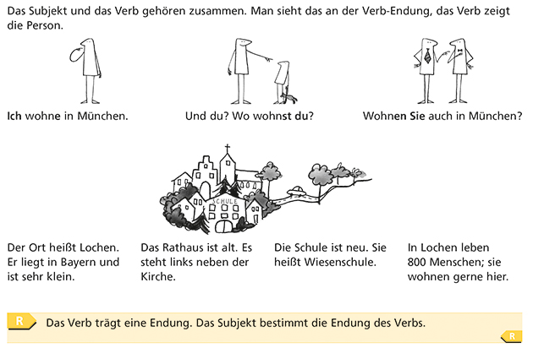
Sehen Sie nun, wie die Funktion des Subjekts und seine Beziehung zum Verb im Deutschen in grammatischen Zusatzmaterialien dargestellt werden.
Einfach Grammatik, S. 15.

Wie würden Sie die Beziehungen zwischen den Satzgliedern in dem Satz Er liebt die Simpsons an der Tafel illustrieren?
Bitte bearbeiten Sie jetzt Aufgabe 51
#
Wir haben gesagt, dass das Subjekt im Nominativ steht und dass man es eben daran erkennen kann. Allerdings gibt es Verben wie sein, werden, bleiben, heißen usw., die einen zweiten Nominativ im Satz verlangen können. Sehen wir uns dazu den folgenden Beispielsatz an:

[1] Der Mann ist ein großer Lügner.

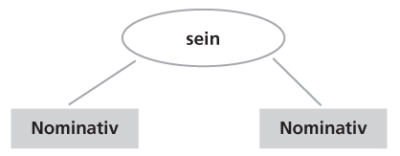

Hier stehen sowohl Der Mann als auch ein großer Lügner im Nominativ, wobei Der Mann das Subjekt und ein großer Lügner das sogenannte Prädikatsnomen ist. Das Subjekt steht, wie wir wissen, meist am Anfang des Satzes und ist meist bestimmt (Der Mann), das Prädikatsnomen dagegen ist meist indefinit (ein großer Lügner). Ein wichtiger Unterschied zum Prädikat ist, dass das Prädikativ nicht verbal ist. Normalerweise ist es ein Nomen wie in Satz [1] oder ein Adjektiv wie im folgenden Beispiel:

[2] Markus wird berühmt.

In vielen Lehrwerken und Grammatiken, denen die Valenzgrammatik zugrunde liegt, spricht man anstelle von Prädikatsnomen auch von Nominativergänzung. Dazu ein Beispiel:

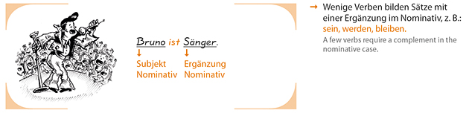
A-Grammatik, S. 59.

Stellen Sie sich vor, Ihre Lernenden haben einen schriftlichen Text verfasst. Nun möchten Sie sie auf einige Fehler aufmerksam machen, die wiederholt vorkamen.
Bitte bearbeiten Sie jetzt Aufgabe 52

ZUSAMMENFASSUNG
Sie haben in diesem Teilkapitel gesehen,
- dass das Subjekt im Deutschen in der Regel obligatorisch ist. Es gibt aber auch einige Sonderfälle, in denen das Subjekt wegfallen kann, z.B. in der mündlichen Kommunikation. Diese Fälle sollten Sie als Lehrkraft im Unterricht erklären können.
- dass viele verschiedene Wortformen Subjekte sein können (Nomen, Pronomen, Nominalphrasen, Partizipien, Infinitive) und dass sie im Nominativ stehen.
- dass Subjekte mit der konjugierten, finiten Form des Verbs im Numerus übereinstimmen müssen.
- dass Subjekte ausdrücken, wer oder was etwas tut oder ist.
- wie dieses Wissen genutzt werden kann, um Fehler in Lernertexten zu erklären.

4.2.2 DAS PRÄDIKAT
Wenn wir über Form, Funktion und Position des Prädikats im Satz nachdenken, lohnt es sich, noch einmal auf einen Ausschnitt aus dem Telefongespräch zwischen Peter und Silvia zurückzukommen.

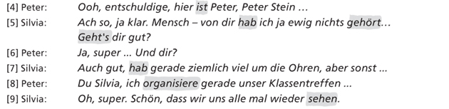

Wir erkennen sofort, dass es mehrere syntaktische Besonderheiten des Prädikats im Deutschen gibt, die Lehrende bei der Vermittlung des Deutschen als Fremdsprache kennen und erklären müssen.

Hierzu gehört, dass die Grundwortstellung Subjekt – Prädikat – Objekt (SPO) nur im unmarkierten Satz gilt, denn sie verändert sich bei markierten Aussagesätzen und anderen Satztypen wie z.B. dem Fragesatz usw. Hierzu gehört auch, dass ein Prädikat aus zwei Verbformen oder zwei Verbteilen bestehen kann, die eine besondere Stellung im Satz einnehmen können.

Aber sehen wir uns zuerst einmal an, was das Verb in der Funktion eines Prädikats innerhalb des Satzes Peter organisiert das Klassentreffen leistet.
- Es verknüpft die handelnde Person (Peter) mit dem Gegenstand der Handlung (unser Klassentreffen), indem es ausdrückt, welche Handlung Peter in Bezug auf das Klassentreffen ausführt (organisieren).
- Es hat eine Tempusmarkierung, nämlich das Präsens. Diese trägt dazu bei, den Sachverhalt zeitlich einzuordnen.
- Es verweist durch die Endung -e auf die Person, also das Subjekt.
- Es ist ein zweiwertiges Verb, d.h., dass es in diesem Satz eine Akkusativergänzung geben muss.
Die Funktion des Prädikats ist es, etwas darüber auszusagen, was geschieht und wann etwas geschieht. Prädikate müssen dabei nicht immer nur aus finiten, konjugierten Verbformen bestehen, sondern sie können auch aus infiniten, nicht konjugierten Verbformen wie Partizipien oder Infinitiven gebildet sein. Sehen Sie sich dazu einen Beispielsatz aus unserem Telefongespräch [1] an und seine möglichen Varianten [2] bis [4], die Silvia in Gesprächen mit weiteren Bekannten verwenden könnte:

[1] Ich organisiere gerade unser Klassentreffen.
[2] Peter hat unser Klassentreffen organisiert.
[3] Peter wird unser Klassentreffen organisieren.
[4] Peter will unser Klassentreffen organisieren.

An Beispielsatz [1] erkennt man, dass es Prädikate gibt, die aus einer Wortform bestehen. Alle Flexionsmerkmale wie Person, Numerus und Tempus sind in dieser einen Wortform, hier dem finiten Verb organisiere, vereint. Man spricht deshalb von einteiligen Prädikaten.

Die Beispielsätze [2] bis [4] zeigen mehrteilige Prädikate. Sie bestehen aus zwei getrennten Wortformen, dem finiten Verb (bei [4] das finite Modalverb will) oder dem Hilfsverb (bei [2] hat, bei [3] wird) und einem infiniten Verb in der Form eines Partizips (bei [2] Partizip II organisiert) oder eines Infinitivs (bei [3] und [4] organisieren). Mehrteilige Prädikate finden sich also bei den zusammengesetzten Zeitformen des Perfekts, Plusquamperfekts und des Futurs sowie bei den Modalverben.

Zu einer strukturellen Besonderheit nicht nur der deutschen Sprache gehört, dass das finite Verb an verschiedenen Stellen im Satz stehen kann. Prinzipiell kann im Deutschen das finite Verb an erster, zweiter oder letzter Position im Satz stehen. Dies hängt z.B. vom Satztyp ab. Sehen wir uns hierzu wieder einige Sätze aus dem Telefongespräch an.

Satztyp | Position 1 | Position 2 |  | Satzende
Aussagesatz | Ich | organisiere | gerade unser Klassentreffen.
W-Fragesatz | Wo | steckst | du denn überhaupt?
Ja-/Nein-Fragesatz | Geht's | dir | gut?
Aufforderungssatz | Wart' |  | mal!
Nebensatz | dass | wir | uns alle mal wieder | sehen.

Die Letztstellung des finiten Verbs gilt auch, wenn es mehrere verbale Elemente im Satz gibt, wie in Peter sagt, dass er das Klassentreffen organisieren wird.

In allen Fällen, in denen mehrteilige Prädikate im Satz verwendet werden, entsteht die für das Deutsche typische Satzklammer. Finiter und infiniter Verbteil klammern dabei einen großen Teil des Satzes ein. Welche Satzelemente innerhalb der Satzklammer zu finden sind, wird in Kapitel 4.3 thematisiert. Zunächst wollen wir uns fragen, wie die Satzklammer visualisiert werden kann, um Lernenden das Phänomen zu erklären.
Um die Satzklammer zu illustrieren, bedienen sich viele Lehrwerke sogenannter konkreter Symbole, wie z.B. einer Schraubzwinge oder einer Brücke (siehe folgende zwei Auszüge aus den Lehrwerken Deutsch konkret und Ja genau!). Mit diesen Symbolen lassen sich verschiedene mehrteilige Strukturen verdeutlichen: die Modalverben, die trennbaren Verben, das Perfekt, das Plusquamperfekt, das Futur und das Passiv.
Wenn ein solches Symbol konsequent eingesetzt wird, reicht es oft aus, es im Unterricht zu erwähnen oder auf das Symbol zu zeigen, damit die Lernenden sich an die Regel erinnern.

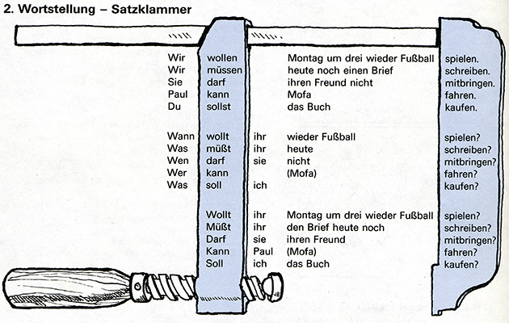
Deutsch konkret, Lehrbuch 1, S. 58.

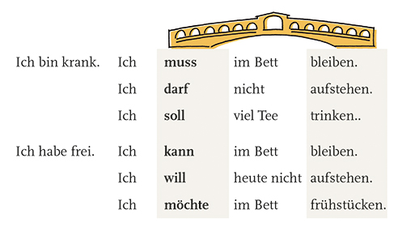
Ja genau! A1/2, Kurs- und Übungsbuch, S. 131.

Lernen Sie noch ein Beispiel aus einem Fortbildungsseminar am Goethe-Institut München mit Prof. Dr. Eberhardt Piepho kennen. Der Fortbilder berichtet aus einer indonesischen Klasse, in der die Lehrkraft visuelle Signale setzt, um die Aufmerksamkeit der Schülerinnen und Schüler auf die Strukturen zu lenken und dadurch die Sprachbewusstheit noch ganz junger Lernender zu fördern.

Kinder müssen die Ressourcen in der Klasse nutzen lernen und ein guter Unterrichtsraum – und technisch ist das alles möglich – enthält viele solcher Ressourcen. Ich war in Indonesien und da haben wir ein ganzes Zimmer mit farbigen Papieren an Fäden vollgehängt. Mit allen wichtigen Vokabeln und allen wichtigen Strukturen. Da haben wir rote Blätter genommen und das waren immer die Grammatikstrukturen. Und immer wenn ein Schüler sagte *"Hast du gefunden den Bleistift?", dann brauchte man nur so (macht eine Handbewegung) zu machen, und schon wusste der Schüler, dass etwas an der Wortstellung nicht in Ordnung war. Diese kleinen Signale waren da, und auch wenn ein Schüler ganz langsam war, hat er am Ende auf diese Signale reagiert. Und die Papiere mit den Informationen zu den Strukturen hingen so lange da, bis alle Schüler auf dieses Muster reagierten, wie man diese Sätze im Deutschen bildet. (…) Und wenn einer einen Fehler machte, musste ich nur nach oben schauen. (…) weil nämlich das episodische Gedächtnis für Schüler ganz wichtig ist.
(Prof. Dr. Eberhardt Piepho)
Lesen Sie das Transkript aus dem Fortbildungsseminar noch einmal.
Bitte bearbeiten Sie jetzt Aufgabe 53´

Wie wird in dem Lehrwerk, mit dem Sie gerade arbeiten, die Satzklammer visualisiert?
Bitte bearbeiten Sie jetzt Aufgabe 54

ZUSAMMENFASSUNG
In diesem Teilkapitel haben wir Ihnen gezeigt,
- dass das Prädikat das vermittelt, was über den zentralen Gegenstand oder die Person (Subjekt), die im Mittelpunkt der Äußerung steht, zu sagen ist,
- dass das Prädikat eine Aktion, einen Zustand oder einen Prozess ausdrückt und deshalb zentral neben dem Subjekt für die Äußerung ist,
- dass es im Deutschen kaum einen Satz ohne ein finites Verb gibt,
- dass das Prädikat ein- und mehrteilig sein kann,
- dass es finite und infinite Verbformen gibt, die im Deutschen die Satzklammer bilden.

4.2.3 DIE OBJEKTE
Viele Sprachhandlungen sind so komplex, dass Subjekt und Prädikat allein eine Mitteilungsabsicht nicht realisieren können. Schon sehr früh im Fremdsprachenlernprozess möchten Lernende weitere an einem Ereignis beteiligte Personen und Objekte sowie Informationen zu den räumlichen und zeitlichen Gegebenheiten benennen können. Hier kommen die Objekte ins Spiel.
Wenn wir über Form, Funktion und Position der verschiedenen möglichen Objekte im Satz nachdenken, lohnt es sich, wieder einen Ausschnitt aus dem Telefongespräch zwischen Peter und Silvia anzusehen.
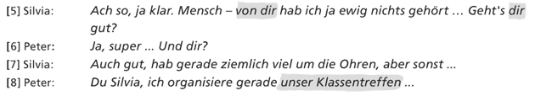
Die Markierungen in den Beispielsätzen zeigen, dass es verschiedene Arten von Objekten gibt, dass sie aus unterschiedlichen Wortarten bestehen können und dass ihre Position im Satz variieren kann.
Erinnern Sie sich an Ihren eigenen Deutschunterricht oder an Ihren Unterricht in einer europäischen Fremdsprache und bearbeiten Sie die folgende Aufgabe.
Wie haben Sie in Ihrem Deutschunterricht Akkusativ bzw. Dativ kennengelernt? Kreuzen Sie an und ergänzen Sie gegebenenfalls.
Bitte bearbeiten Sie jetzt Aufgabe 55´
Lesen Sie im Folgenden, wie die Lehrerin aus Lissabon in ihrer 7. Klasse den Akkusativ mit dem Lehrwerk geni@l A1 einführt.
Ort, Jahr | Schule Lissabon, 2008
Zielgruppe | Schülerinnen und Schüler der Sekundarstufe, A1
Lehrkraft | Serafina Costa
Lernziel | Einführung des Akkusativs
Lernaktivitäten | den Begriff Haustier klären
Lernmaterial | geni@l A1, Kursbuch

Lehr-/Lernaktivität | Teillernziel
1. Die Schülerinnen und Schüler sehen Bilder von Tieren in ihrem Lehrwerk und ordnen Tiernamen (die Fliege, die Schlange, der Hund usw.) den Bildern zu. | Die Schülerinnen und Schüler kennen Tiernamen. | 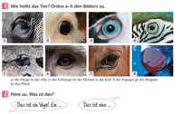  geni@l A1, Kursbuch, S. 39.
2. Die Lehrerin hat Bildkarten vorbereitet. Sie fragt: "Was für ein Tier ist das?" Jeweils eine Schülerin / ein Schüler nennt den Tiernamen (Das ist ein/eine …) und klebt die Bildkarte an die Tafel, und zwar so, dass nach maskulin, feminin, neutrum sortiert wird. Die Lehrerin schreibt den Tiernamen mit dem definiten Artikel unter die Bildkarte. | Die Schülerinnen und Schüler können Sätze mit einer Nominativergänzung produzieren und kennen implizit die Formen der Artikel im Nominativ. | 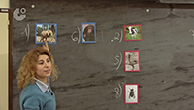
3. Die Lehrerin fragt: "Was ist kein Haustier?" | Die Schülerinnen und Schüler benutzen Sätze mit Nominativergänzung. | 
4. Die Schülerinnen und Schüler erhalten ein Arbeitsblatt, auf dem Sätze mit Nominativ- und Akkusativobjekten gemischt sind. Dann ordnen sie die Sätze von Arbeitsblatt 1 in eine Tabelle (Arbeitsblatt 2), die nach dem Grundmuster Subjekt – Prädikat – Objekt strukturiert ist. | Die Schülerinnen und Schüler können durch die Übertragung der Beispielsätze in die Tabelle die Satzglieder Subjekt, Prädikat und Objekt unterscheiden. | 
5. Die Lehrerin fordert die Schülerinnen und Schüler auf, die Unterschiede zwischen den definiten und indefiniten Artikelformen im Akkusativ und den Formen im Nominativ zu kennzeichnen. | Die Schülerinnen und Schüler wissen, dass man bei maskulinen Nomen das Akkusativobjekt an der Form des Artikels erkennen kann. | 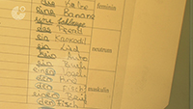
6. Die Lehrerin fordert die Schülerinnen und Schüler auf, zu entdecken, warum manche Objekte im Akkusativ stehen. Die Lehrerin erklärt dann, dass bestimmte Verben ein Akkusativobjekt brauchen. | Die Schülerinnen und Schüler kennen die Abhängigkeit des Objektes vom Verb, also die syntaktische Beziehung zwischen Prädikat und Objekt. | 
7. Die Lehrerin schreibt die Regel zur Deklination des definiten und indefiniten Artikels im Akkusativ an die Tafel. | Die Schülerinnen und Schüler kennen die Regel zur Deklination des Artikels im Akkusativ. | 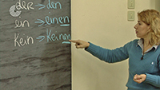
8. Die Schülerinnen und Schüler fragen sich in Paaren nach dem Muster: "Hast du einen Hund?" – "Nein, ich habe keinen Hund, ich habe eine Katze." | Die Schülerinnen und Schüler kennen die kommunikative Funktion des Akkusativobjekts. | 

Die Lehrerin betont bei der Einführung des Akkusativs die zentrale Rolle des Verbs in Bezug auf das Objekt: Die Verben regieren die Objekte, d.h., sie bestimmen, welchen Kasus ein Objekt hat bzw. welche Präposition die Präpositionalphrase einleitet. Je nachdem, wie diese Rektionsbeziehung aussieht, unterscheidet man Akkusativ-, Genitiv-, Dativ- und Präpositionalobjekte. In einer Terminologie, die auf die Valenzgrammatik zurückgreift, werden sie auch Akkusativ-, Dativ-, Genitiv- oder Präpositionalergänzung genannt. Eine wichtige Regel für Deutschlernende, die aus der Analyse von syntaktischen Beziehungen des Objekts zu anderen Satzgliedern entdeckt werden könnte, ist also: Das Verb bestimmt, welches Objekt / welche Objekte im Satz auftreten können.

[1] Sie isst einen Apfel.
[2] Katrin schreibt ihnen einen Brief.
[3] Diese Entscheidung bedarf einer Erklärung.
[4] Er denkt oft an seine alte Freundin.

Die Beispielsätze zeigen, dass als Objekte Substantive, Pronomen, Nominalphrasen und Präpositionalphrasen infrage kommen. Allerdings können z.B. Akkusativobjekte nicht immer allein durch die morphologische Form identifiziert werden.
In dem Unterrichtsbeispiel arbeitet die Lehrerin dies heraus, indem sie die morphologischen Merkmale markieren lässt und die Lernenden so erkennen, dass lediglich bei Maskulina das Akkusativobjekt am Artikel identifiziert werden kann.

Eine wichtige Regel für Deutschlernende, die aus der Analyse der morphologischen Form des Objekts entdeckt werden könnte, ist also:
Das Akkusativobjekt lässt sich nicht immer an der morphologischen Form erkennen.

KOMMUNIKATIVE FUNKTION DES AKKUSATIVOBJEKTS
Akkusativobjekte kommen sehr häufig vor und drücken oft das von einer Handlung betroffene Objekt oder eine betroffene Person aus. In dem Unterrichtsbeispiel Schule Lissabon wird diese Funktion sehr gut herausgearbeitet, indem eingangs gefragt wird: "Ist das ein Haustier?" und dann in der Anwendungsphase Mitschülerinnen gefragt werden: "Hast du einen Hund?" Einige der auf A1-/A2-Niveau wichtigsten Verben, die mit dem Akkusativ gebraucht werden, sind haben, essen, trinken, lieben, mögen, kaufen, brauchen, sehen usw. Diese Verben sollten von den Lernenden unbedingt immer unter der Rubrik "mit Akkusativ" gelernt werden.
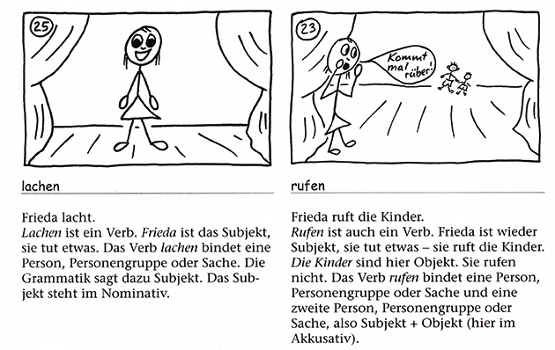
Die folgende Darstellung aus dem Zusatzmaterial Grammatik sehen macht dies besonders gut deutlich:

Grammatik sehen, S. 11.
Mit der Frage "Wen oder was?" kann man das Akkusativobjekt erfragen.

KOMMUNIKATIVE FUNKTION DES DATIVOBJEKTS
Mit dem Dativobjekt wird meist die Person bezeichnet, zu deren Nutzen oder Schaden – im weiteren Sinne – etwas geschieht. Mit der Frage "Wem?" kann man das Dativobjekt erfragen. Der prototypische Fall eines Dativobjekts findet sich in Sätzen wie: Peter schenkt Silvia Blumen.

Hier ist im Dativobjekt buchstäblich der Empfänger eines Gegenstands ausgedrückt, also jemand, der in gewissem Sinne von der Handlung profitiert. Einige der auf A1-/A2-Niveau wichtigsten Verben, die mit dem Dativ und Akkusativ gebraucht werden, sind geben, schicken, bringen, schenken, sagen, erklären, empfehlen, zeigen usw. Diese Verben sollten von den Lernenden unbedingt immer unter der Rubrik "mit Akkusativ und Dativ" gelernt werden.

Es gibt allerdings, wie Sie wissen, eine andere Gruppe von Verben, die oft eine persönliche Beziehung ausdrücken und die nur ein Dativobjekt ohne Akkusativobjekt fordern. Ein Beispiel dafür ist der Satz Moment, ich helfe dir!

Einige der auf A1-/A2-Niveau hierfür relevanten Verben sind helfen, gehören, gratulieren, glauben und danken sowie formelhafte Wendungen wie es geht, es passt usw. Diese Verben und Wendungen sollten von den Lernenden unbedingt immer unter der Rubrik "mit Dativ" gelernt werden.
Dazu ein Überblick aus einer Lernergrammatik für Anfänger:

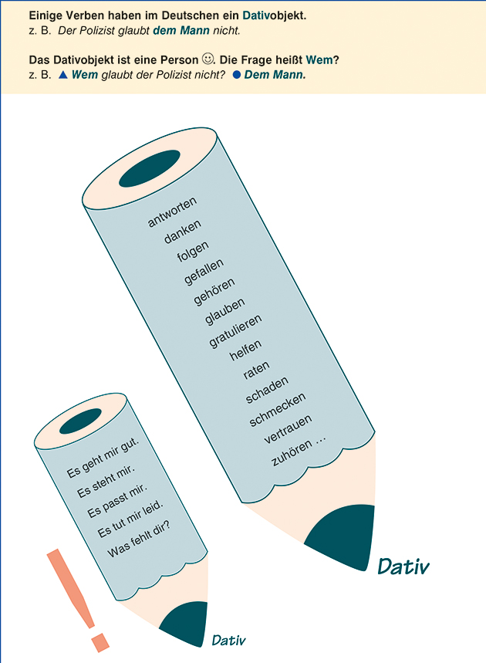
Schritt für Schritt ins Grammatikland, S. 63.

Genitivobjekte sind sehr selten und kommen vor allem in der gehobenen geschriebenen Sprache vor. Außerdem ist ihre morphologische Form sehr aufwendig. So ist der Genitiv bei maskulinen oder neutralen Nomen im Singular nicht nur am Artikel erkennbar, sondern zusätzlich durch das Genitivmorphem -s gekennzeichnet.

[1] Er erinnerte sich des Films / der Filme.
[2] Er erinnerte sich des lustigen Films / der lustigen Filme.
Aber nicht:
[3] *Er erinnerte sich Films / Filme.

Solche Formulierungen klingen heute etwas seltsam oder altertümlich. Alternative Formulierungen mit Präpositionalphrase, z.B. Er erinnerte sich an den Film / an die Filme sind heute gebräuchlicher.
Es fällt schwer, dem Genitivobjekt eine kommunikative Funktion zuzuweisen. Diese besteht am ehesten darin, eine Besitzbeziehung zwischen Subjekt und Genitivobjekt auszudrücken, z.B. Das ist Michaelas Buch.
Mit der Frage "Wessen?" kann man das Genitivobjekt erfragen.

Viele Verben im Deutschen werden mit einer festen Präposition gebraucht, zusammen mit dem folgenden Dativ oder Akkusativ bilden sie das Präpositionalobjekt. Solche Präpositionen haben ihre ursprüngliche Bedeutung meist verloren, sodass man Präpositionalobjekte auch kaum an ihrer kommunikativen Funktion erkennen kann. Präpositionalobjekte kann man immer mit der jeweiligen Präposition erfragen: Worauf warten wir? Oder: Auf wen warten wir? In dem folgenden Beispielsatz

[1] Ich denke an meine Mutter.

drückt die Präposition in der Präpositionalphrase die Rektionsbeziehung zwischen dem Verb und der Nominalphrase aus.

Verben mit Präpositionen sind eher selten zu erschließen, sondern müssen zusammen mit der möglichen Präposition / den möglichen Präpositionen und dem entsprechenden Kasus gelernt werden. Die meisten Lehrwerke bieten daher eine Liste von Verben an, die ein Präpositionalobjekt erfordern, so auch das Lehrwerk Pluspunkt Deutsch wie im folgenden Beispiel.

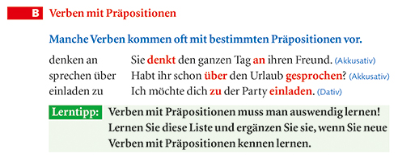
Pluspunkt Deutsch 2, Kursbuch, S. 186.
Wenn man aber beim Schreiben auch mal ein Verb verwenden möchte, das nicht im Lehrwerk zu finden ist, dann sollten die Lernenden mit dem Wörterbuch arbeiten. Gute Lernerwörterbücher geben Benutzern nämlich Hinweise zum grammatikalisch richtigen Gebrauch der Verben im Satz. Diese Hinweise sind wie Formeln, die in verkürzter Form zeigen, wie ein Satz mit dem jeweiligen Verb gebildet werden kann. Eine solche Formel kann folgendermaßen aussehen: j-n/etw. (Akk) kennen, sich an j-n/etw. (Akk) erinnern usw.
Wie man mit solchen Informationen weiterüben kann, zeigt das folgende Beispiel aus dem Lehrwerk Aussichten. Hier sollen Lernende die jeweiligen Präpositionen im Wörterbuch markieren, sich den jeweiligen Kasus heraussuchen und anhand der neuen Informationen eine Lernkarte schreiben. Auf der Vorderseite notieren die Lernenden das Verb mit der jeweiligen Präposition und dem Kasus, auf der Rückseite einen Beispielsatz.

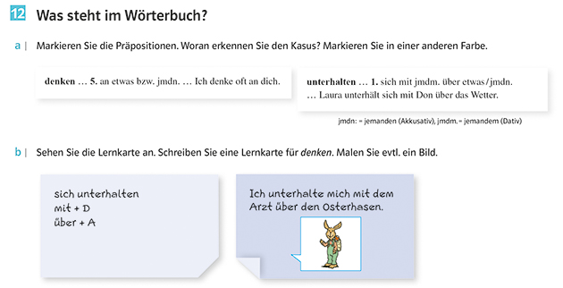
Aussichten A2.1, Kurs- und Arbeitsbuch, S. 155.
Nachdem wir nun Form und Funktion der möglichen Objekte im deutschen Satz untersucht haben, möchten wir Sie einladen, ein Tafelbild zur Veranschaulichung von Satzstrukturen zu entwerfen.

Wählen Sie eine Lernschwierigkeit/Frage einer Lernerin / eines Lerners (1.-3.) aus und entwerfen Sie eine Antwort. Benutzen Sie hierfür das, was Sie in den letzten drei Teilkapiteln zu den Funktionen von Satzgliedern und den syntaktischen Beziehungen zwischen Satzgliedern gelernt haben.
Bitte bearbeiten Sie jetzt Aufgabe 56

ZUSAMMENFASSUNG
Wir haben in diesem Teilkapitel die verschiedenen Objekte betrachtet. Sie haben diese in ihrer kommunikativen Funktion, ihrer Form und ihrer Beziehung zu anderen Satzgliedern kennengelernt. Sie haben dabei gesehen,
- dass bei Objekten manchmal die morphologische Form nicht ausreicht, um das Objekt im Satz zu erkennen, und dass man dann auf die Funktion eines Objekts zurückgreifen muss.
- dass es wichtig ist, dass Lernende erkennen, dass die Wahl des Verbs einen Einfluss darauf hat, welche weiteren Elemente, eben Objekte, in eine Äußerung integriert werden können/müssen.
- dass das Verb bestimmt, in welchem Kasus das Objekt steht.
- dass es sinnvoll ist, von Anfang an die Verben mit ihren Ergänzungen zu lernen.

4.3 Wortstellungsmöglichkeiten im Deutschen
Die Grundwortstellung im Deutschen ist die Reihenfolge Subjekt – Prädikat – Objekt. In diesem Teilkapitel werden wir herausarbeiten, in welchen Fällen es eine festgelegte Position von Wörtern oder Satzgliedern gibt und welche Bedeutungsveränderung sich ergibt, wenn im Satz flexible Wortstellungen verändert werden.

In dem Telefongespräch zwischen Peter und Silvia steht im zweiten Satz dieses Ausschnitts z.B. nicht das Subjekt an erster Stelle, was der Äußerung eine bestimmte Intention gibt.

Am Ende dieses Teilkapitels
- kennen Sie die Möglichkeiten und Grenzen der deutschen Wortstellung,
- können Sie das Feldermodell als Möglichkeit der Bewusstmachung und der Visualisierung der deutschen Wortstellung einsetzen,
- kennen Sie einige Regeln, die Ihren Lernenden bei der Sprachproduktion als Stütze dienen können.

Die Wortstellung im Deutschen ist freier bzw. flexibler als in manchen anderen Sprachen, aber es gibt auch bestimmte Beschränkungen. Sehen Sie sich dazu den folgenden Unterrichtsmitschnitt an.

Ort, Jahr | Goethe-Institut Pune, 2008
Zielgruppe | Erwachsene, A2
Lehrkraft | Tyasvi M. Vartak
Lernmaterial | Tangram aktuell A2
Lernziel | Die Teilnehmenden können Nebensätze mit dass bilden.

Sehen Sie Sequenz 4 von Goethe-Institut Pune (1:05–03:13).
Aufgabe 57
Ein Pronomen im Akkusativ wie ihn im obigen Beispielsatz steht vor einer Angabe, hier also vor dem Temporaladverb bald. Das muss man wissen – und vor allem lernen, denn bei Objekten, die keine Pronomen sind, ist das anders. Wir werden später noch darauf zu sprechen kommen.

STELLUNGSFELDER
Sie haben im Teilkapitel zum Prädikat gelernt, dass das finite Verb an erster, zweiter oder letzter Position im Satz stehen kann und dass der finite und infinite Verbteil eine Klammer bilden, d.h., dass es einen Raum dazwischen geben muss, der von weiteren Elementen/Satzgliedern gefüllt werden kann. Einen Satz kann man sich also als ein Gebilde mit einer räumlichen Struktur vorstellen. Aus dieser Vorstellung hat sich das Feldermodell oder topologische Modell des deutschen Satzes entwickelt, das wir in Kapitel 4.1 kurz vorgestellt haben. Im Feldermodell spielen die Verbteile eine zentrale Rolle, da sie die Positionen vorgeben, um die herum weitere Satzteile gruppiert werden können. Es ergeben sich also folgende Stellungsfelder:

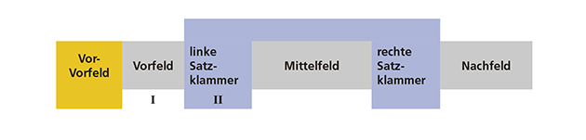

Was kann nun in den einzelnen Feldern auftreten? Die kurze, leider genauso zutreffende wie unbefriedigende Antwort ist: Fast alles in fast allen Feldern. Das hilft aber Ihren Lernenden nicht. Wir werden deshalb im Folgenden zeigen, was normalerweise an welcher Stelle steht, denn die Kenntnis darüber ist wichtig für die Sprachproduktion. Wir möchten auch darauf hinweisen, dass dies alles lediglich Tendenzen sind und dass viele Abweichungen davon nicht falsch sind und oft sogar einen besonderen Effekt haben. Wir verdeutlichen Ihnen nun die einzelnen Felder der Reihe nach. Eine ähnliche Darstellung findet sich auch im Lehrwerk Stufen international 2 (Vorderwülbecke/Vorderwülbecke 1995).

VOR-VORFELD
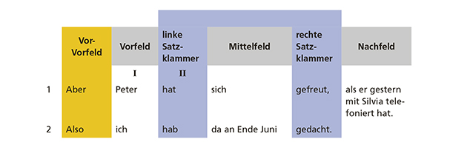

Im Vor-Vorfeld finden sich Konjunktionen wie aber in Beispiel 1. In der gesprochenen Sprache stehen in diesem Feld oft auch redestrukturierende Mittel wie also in Beispiel 2. Oft ist das Vor-Vorfeld aber leer.

VORFELD
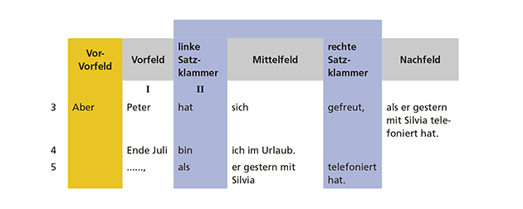

Auch im Vorfeld ist vieles möglich. Wie wir schon mehrfach gesagt haben, steht das Subjekt meist im Vorfeld (Beispiel 3). Das Subjekt drückt in einem längeren Text oft etwas Bekanntes, im Text schon einmal Erwähntes aus. Wenn stattdessen etwas bisher noch nicht Erwähntes im Vorfeld erscheint, heißt das meist, dass es besonders betont werden soll. Dies ist in unserem Ausschnitt aus dem Telefongespräch der Fall, wenn Peter seinen Satz mit dem Pronomen das beginnt:

Wenn eine Sprecherin / ein Sprecher z.B. eine Zeitangabe besonders betonen möchte, so steht diese ebenfalls im Vorfeld wie in Beispiel 4.

Ein wichtiger Unterschied zum Mittelfeld und zum Nachfeld ist, dass im Vorfeld meist nur ein Satzglied steht. Außerdem kann das Vorfeld unbesetzt bleiben. Das ist in der Regel bei Nebensätzen wie in Beispiel 5 der Fall.

LINKE SATZKLAMMER
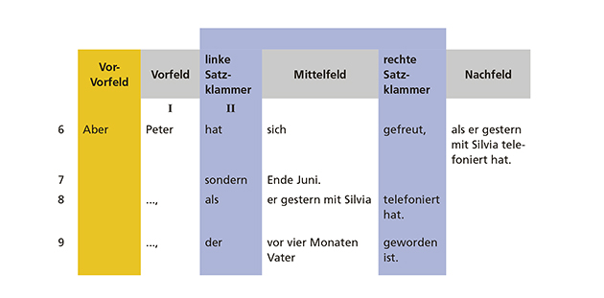

Bei der linken Satzklammer kommen nur ganz bestimmte Besetzungsarten infrage. Hier stehen:
- der finite Verbteil (Beispiel 6),
- Konjunktionen (Beispiel 7),
- Subjunktionen (Beispiel 8),
- (Relativ-)Pronomen (Beispiel 9).

MITTELFELD
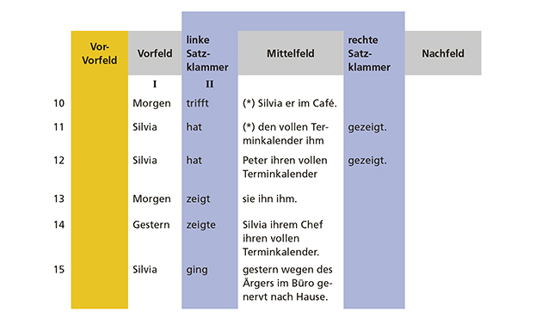
Das Mittelfeld ist der Ort im Satz, an dem (fast) alles möglich ist. Dafür geht einiges aber auch nicht. Die beiden unzulässigen Konstruktionen sind mit einem Warnzeichen (*) gekennzeichnet (Beispiel 10 und 11). Man kann zwar das Subjekt ins Mittelfeld verschieben, aber dann muss es unmittelbar auf die linke Satzklammer folgen (Beispiel 13) und darf nicht erst nach einem Objekt stehen wie er in Beispiel 10. Das gilt auch, wenn die Satzklammer im Nebensatz durch eine Konjunktion oder Subjunktion realisiert wird (Beispiel 8 in der vorigen Übersicht). Die Wortstellung im Mittelfeld in Beispiel 11 ist dagegen unzulässig, weil pronominale Satzglieder immer vor nichtpronominalen Satzgliedern stehen müssen.

Sehen wir uns nun ein paar Regeln an, die bei der Anordnung vieler Satzteile im Mittelfeld eine Lernhilfe darstellen.

Regel 1
Für nominale Satzglieder im Mittelfeld gilt: Subjekt vor Dativ vor Akkusativ (Beispiel 14).

Regel 2
Für pronominale Satzglieder im Mittelfeld gilt: Subjekt vor Akkusativ vor Dativ (Beispiel 13) und Pronomen vor Nomen bzw. Nominalphrasen wie z.B. in dem Satz: Silvia hat ihm den vollen Terminkalender gezeigt.

Wie erklären Sie Ihren Lernenden die Regel zur Reihenfolge der Objekte?
Bitte bearbeiten Sie jetzt Aufgabe 58

Sehen Sie jetzt, wie das Thema in einigen Lehrwerken behandelt wird.

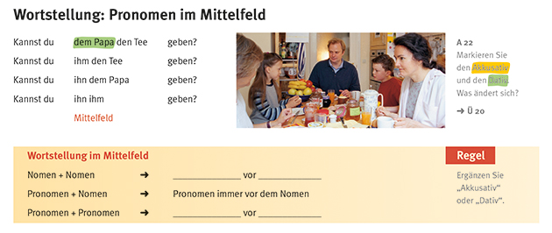
OptimalB1,Lehrbuch, S. 83.

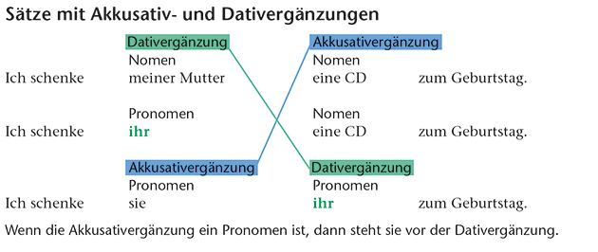
geni@l B1, Kursbuch, S. 125.

Eine dritte, recht anschauliche Regel betrifft die Angaben in einem Satz. Mittels Angaben kann man in einer Äußerung Informationen über einen Sachverhalt hinzufügen, die nicht durch Subjekt, Prädikat und Objekt/Objekte ausgedrückt werden können.
Dies ist in Beispiel 15 der Fall:



Hier haben wir mit gestern eine temporale Angabe, mit wegen des Ärgers im Büro eine kausale Angabe, mit genervt eine modale Angabe und mit nach Hause eine lokale Angabe. Die Angaben beantworten Fragen danach, wann, warum, wie und wo ein Ereignis stattfindet. Die Regel dazu lautet:

Regel 3
Für Angaben im Mittelfeld gilt: temporale Angabe vor kausaler Angabe vor modaler Angabe vor lokaler Angabe oder kurz: te ka mo lo.

Sehen wir uns wieder exemplarische Darstellungen dieser Regel in Lehrwerken an.

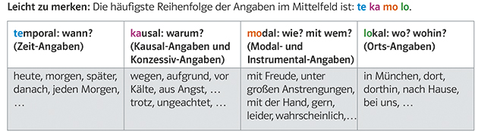
Mittelpunkt B2, Lehrbuch, S. 156.

Wie man sich diese Reihenfolge noch besser merken kann, zeigt folgende Visualisierung: das Tee trinkende Kamel – Te(e)kam(e)l:

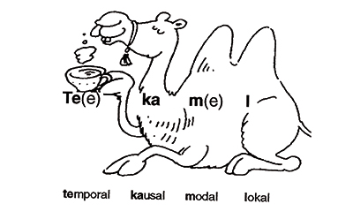
Stufen international 3, Lehr- und Arbeitsbuch, S. 18.

RECHTE SATZKLAMMER
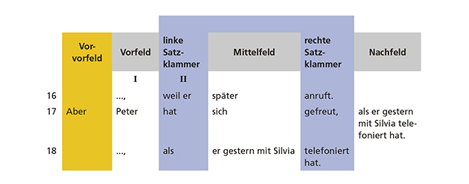
(Korrektur zu Beispiel 16: linke Satzklammer - weil; Mittelfeld - er später)

Wie die linke Satzklammer ist auch die rechte Satzklammer ein eher einfacher Fall. Sie kann durch das finite Verb (Beispiel 16: anruft), den infiniten Verbteil (Beispiel 17: gefreut) oder auch mit allen Teilen eines mehrteiligen Prädikats (Beispiel 18: telefoniert hat) besetzt werden. Liegt ein einteiliges Prädikat vor, bleibt sie leer.

NACHFELD
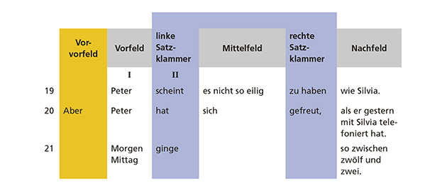
Bestimmte Satzteile kann man ausklammern, also hinter die rechte Satzklammer stellen. Das Feld rechts von der Satzklammer ist das Nachfeld. Hier finden sich Vergleichssätze (Beispiel 19) sowie Nebensätze (Beispiel 20). Die Endstellung des finiten Verbs in Nebensätzen stellt für viele Lernende eine Schwierigkeit dar, weshalb wir im abschließenden Teilkapitel 4.4 noch näher darauf eingehen werden.

Darüber hinaus spielt das Nachfeld in der gesprochenen Sprache eine große Rolle (Beispiel 21). Anders als beim Schreiben kann man sich beim Sprechen seine eigene Äußerung nicht noch einmal ansehen und notfalls überarbeiten – also z.B. ein falsch platziertes Satzglied an die richtige Stelle setzen. Beim Sprechen kann man sich nur nachträglich korrigieren und gegebenenfalls eine fehlende Information nachschieben. So etwas könnte Peter in seinem Telefongespräch mit Silvia vorgehabt haben:

Peter versucht einen Zeitraum für das Treffen zu finden. Dabei nutzt er zunächst eine Äußerung mit einem einteiligen Prädikat (ginge), in der die Zeitangabe ins Vorfeld verschoben wurde und das Platzhalter-es, das als Subjekt im Mittelfeld erscheinen sollte, ausgelassen wurde. Das ist funktional, denn wichtig ist hier allein die temporale Angabe. Dann versucht er diesen Zeitraum einzugrenzen und schiebt so zwischen zwölf und zwei nach.

Lehrkräfte entwickeln zum Teil erstaunlichen Einfallsreichtum beim formorientierten Üben und Automatisieren von Wortstellungsstrukturen im Satz. Werfen Sie noch einmal einen Blick in den Unterricht am Goethe-Institut Pune, den Sie in Aufgabe 57 bereits kennengelernt haben.

Sehen Sie Sequenz 7 von Goethe-Institut Pune.
Bitte bearbeiten Sie jetzt Aufgabe 59

Die Wortstellung im Deutschen funktioniert nicht immer nur nach den syntaktischen Regeln, mit denen wir uns bislang befasst haben. Es gibt auch Stellungsvarianten, bei denen der Kontext eine wichtige Rolle spielt: Das Deutsche erlaubt also Abweichungen von der Grundwortstellung, und zwar nach der Tendenz, die bekannte Information vor der neuen Information zu nennen. Dies könnte damit begründet werden, dass zuletzt Erwähntes besser erinnert wird. Das folgende Beispiel [1] zeigt, wie das funktioniert:

[1] Wir leben in einem Dorf. Hier kennt jeder jeden.

Das Dorf wird im ersten Satz im Mittelfeld erwähnt. Im zweiten Satz ist diese Information dem Hörer/Leser schon bekannt und rückt deswegen ins Vorfeld. Neu ist hier die Information, dass jeder jeden kennt, und diese steht dann am Ende des Satzes.

Die Absicht des Sprechers/Schreibers kann bei der Wahl der Wortstellung ebenfalls eine wichtige Rolle spielen. Sprecher/Schreiber wollen ja nicht nur Sätze mit einer grammatisch korrekten Abfolge produzieren, sie wollen auch zeigen, was für sie wichtig ist und worauf der Hörer/Leser besonders achten soll. Wir sehen uns auch dazu ein Beispiel an:

[1] Ich rufe den Chef bestimmt nicht an.
[2] Den Chef rufe ich bestimmt nicht an.
In Beispiel [1] haben wir einen Satz in einer Grundwortstellung (Subjekt – Prädikat – Objekt), in Beispiel [2] wurde das Objekt ins Vorfeld verschoben. Dadurch wird diese Information besonders hervorgehoben: Der Sprecher/Schreiber betont, dass er den Chef auf keinen Fall anrufen möchte. Damit wird auch angedeutet, dass er vielleicht jemand anderen anrufen würde, aber nicht den Chef.

Wir können die Wortstellungsmöglichkeiten im Deutschen hier nicht in allen Details darstellen. Wenn Sie sich eingehender damit beschäftigen möchten, dann bietet das Grammatikangebot ProGr@mm auf der Webseite des Instituts für Deutsche Sprache eine gute Möglichkeit:
http://hypermedia.ids-mannheim.de/

ZUSAMMENFASSUNG
In diesem Teilkapitel haben wir uns mit den verschiedenen Möglichkeiten der Wortstellung im Satz beschäftigt. Wir haben gesehen, dass es einige Einschränkungen gibt, die im Unterricht thematisiert werden sollten. Sie haben zudem verschiedene Regeln als Lerntipps und Formen der Visualisierung syntaktischer Regeln als Lernhilfen kennengelernt. Diese dienen dazu, Ihre Lernenden bei der Sprachproduktion zu unterstützen.
Abschließend haben wir darauf hingewiesen, dass es vor allem für die gesprochene Sprache viele vom Normalfall abweichende Stellungsvarianten gibt, die mit der intendierten kommunikativen Wirkung zu tun haben. Für Sie als Lehrkraft, aber auch für die Lernenden bedeutet das zweierlei: Regelabweichungen können bei bestimmten Mitteilungsabsichten sinnvoll und richtig sein. Um diese Abweichungen verstehen und nutzen zu können, muss man jedoch über die Grundregeln Bescheid wissen.

4.4 Sätze verbinden

Wir haben dieses Kapitel „Der Satz“ genannt, weil wir in erster Linie mit Ihnen erarbeiten wollten, aus welchen Bausteinen ein Satz in der deutschen Sprache besteht und wie die Mitteilungsabsicht und deren Realisierung über eine grammatische Struktur zusammenhängen. Dazu haben wir uns bisher vor allem auf einzelne, einfache Sätze konzentriert. Nun äußern wir uns aber längst nicht immer nur in einfachen Sätzen. Und im Gespräch mit einem anderen Menschen beziehen sich Äußerungen der Gesprächspartner ja auch aufeinander. Sehen wir uns noch einmal einen Ausschnitt aus dem Telefongespräch zwischen Peter und Silvia an:
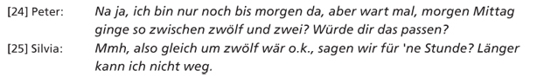

Peter verbindet bei [24] zwei Sätze mit aber, um einen Gegensatz auszudrücken:
Ich bin nur noch bis morgen da, aber wart mal, morgen Mittag ginge ... In ihrem Satz [9]
Schön, dass wir uns alle mal wieder sehen verkürzt Silvia den Hauptsatz und äußert nur Schön, was in der mündlichen Kommunikation durchaus üblich ist. Syntaktisch aber verbindet sie einen Hauptsatz mit einem Nebensatz.

In mündlicher Kommunikation und in Texten werden Sätze oder Äußerungen aufeinander bezogen. Wie diese gedankliche Struktur sich im Satzbau niederschlägt und welche Arten von Verbindungen es gibt, das soll das Thema in diesem letzten Teilkapitel zum Satz sein.

Am Ende dieses Teilkapitels
- können Sie den Unterschied zwischen einfachen und komplexen Sätzen, Haupt- und Nebensätzen erklären,
- kennen Sie unterschiedliche Arten von Nebensätzen,
- können Sie die Funktion verschiedener Konjunktionen und Subjunktionen erklären,
- können Sie die Funktion von Pronomen in komplexen Sätzen darstellen und erklären.

Sehen wir uns zunächst an, wie im Deutschen ausgedrückt werden kann, dass zwischen zwei Äußerungen ein Widerspruch besteht:

[1] Sie ist müde, aber sie geht nicht ins Bett.
[2] Sie geht nicht ins Bett, obwohl sie müde ist.

Bei Beispiel [1] handelt es sich um eine Verbindung von Hauptsatz und Hauptsatz durch die Konjunktion aber, in Beispiel [2] ist ein Hauptsatz mit einem Nebensatz verbunden, und zwar mit dem Subjunktor obwohl.

SATZREIHE: HAUPTSATZ – HAUPTSATZ
Die erste Variante Sie ist müde, aber sie geht nicht ins Bett bezeichnet man als Satzreihe.
Eine Satzreihe besteht aus zwei oder mehreren Hauptsätzen. Um sie zu verbinden, nutzt man die sogenannten koordinierenden oder nebenordnenden Konjunktionen. In vielen Lehrwerken und Lernergrammatiken werden diese Konjunktionen auch Konnektoren oder Konjunktoren genannt.
Der folgende Lehrwerkausschnitt zeigt, wie man die Satzreihe visualisieren kann.

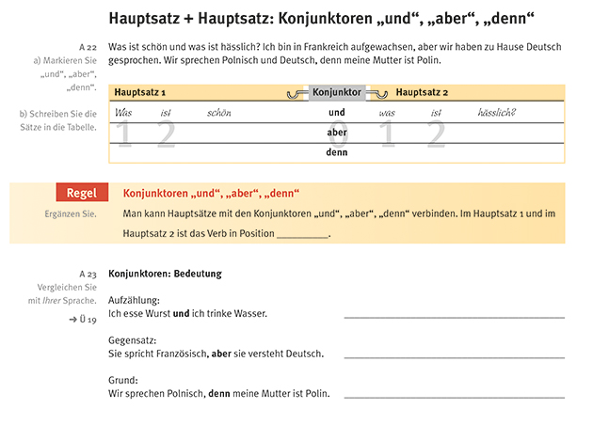
Optimal A2, Lehrbuch, S. 12.
Die wichtigsten koordinierenden Konjunktionen sind aber, denn, und, sondern, oder. Diese Konjunktionen kann man sich gut mit dem Merkwort ADUSO einprägen, das die Anfangsbuchstaben der fünf koordinierenden Konjunktionen vereint.

Sehen wir uns nun ein Lehrwerkbeispiel an, das die Wortstellung in der Satzreihe verdeutlicht.
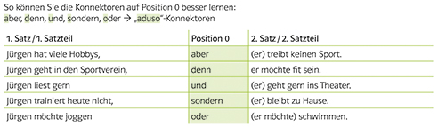
DaF kompakt, Grammatik A1-B1, Kursbuch S. 54.
Wie diese Beispiele zeigen, ist die Verbindung von zwei Hauptsätzen in Bezug auf die Wortstellung unproblematisch, denn die Wortstellung im Hauptsatz entspricht der eines Aussagesatzes, d.h., die finite Verbform steht an zweiter Stelle. Die koordinierenden Konjunktionen stehen im Vorfeld, dann folgt ein Hauptsatz in der Grundwortstellung. Beide Lehrwerkausschnitte bezeichnen deshalb die Position zwischen den beiden Hauptsätzen als Position 0. Wenn zwei Hauptsätze das gleiche Subjekt haben und mit aber, und, sondern, oder verbunden sind, wird das Subjekt im zweiten Satz oft weggelassen.
Es gibt aber auch koordinierende Konjunktionen, die aus zwei Teilen bestehen. Die wichtigsten sind entweder … oder, zwar … aber, nicht nur … sondern auch, sowohl … als auch.

SATZGEFÜGE: HAUPTSATZ – NEBENSATZ
Ein Satzgefüge besteht im Gegensatz zur Satzreihe aus einem Haupt- und (mindestens) einem Nebensatz. Den Nebensatz erkennt man daran, dass er nicht für sich allein stehen kann. In unserem Beispiel [2]:

Sie geht nicht ins Bett, obwohl sie müde ist.

Haupt- und Nebensatz werden durch eine unterordnende oder subordinierende Konjunktion, die sogenannte Subjunktion, auch Subjunktor genannt, verbunden. Die wichtigsten Subjunktionen auf A1- bis B1-Niveau sind als, als ob, (an)statt dass, bevor, bis, da, damit, dass, falls, indem, je … desto, nachdem, ob, obwohl, ohne dass, seit(dem), sobald, sodass, so … dass, solange, während, weil, wenn.

Während im Hauptsatz die finite Verbform an zweiter Stelle steht, steht sie im Nebensatz an letzter Stelle. Die Stellung des finiten Verbs im Nebensatz stellt für viele Lernende eine besondere Schwierigkeit dar. Noch „unverständlicher“ wird es, wenn der Nebensatz vor dem Hauptsatz steht, denn dann steht das finite Verb des Hauptsatzes direkt nach dem Komma. Dies illustrieren die folgende Darstellung aus einer Grammatik für Anfänger und ein Ausschnitt aus dem Lehrwerk Optimal.
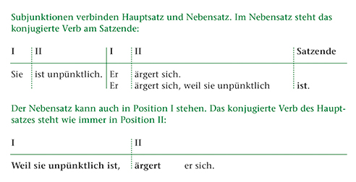
DaF Übungsgrammatik für Anfänger, S. 204.

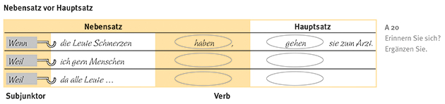
Optimal A2, Lehrbuch, S. 29.
Sehen Sie sich das Inhaltsverzeichnis oder die Grammatikübersicht des Lehrwerks an, mit dem Sie gerade arbeiten.
Bitte bearbeiten Sie jetzt Aufgabe 60

Bei den Bezeichnungen für Konnektoren ist die Vielfalt in Lehrwerken besonders groß. Wenn Sie im Unterricht Ihren Lernenden erklären, dass es sich dabei um Bindewörter handelt, die jeweils zwei Sätze miteinander verbinden, ist es deshalb wichtig, dass Sie möglichst dieselbe Bezeichnung verwenden wie das Lehrwerk, mit dem Sie arbeiten.

Nach dieser syntaktischen Betrachtung der Verbindung von Äußerungen möchten wir, wie schon bei den Satzgliedern, auch hier nach der kommunikativen Funktion dieser sprachlichen Strukturen fragen. Denn am Anfang einer jeden sprachlichen Äußerung steht eine bestimmte Mitteilungsabsicht, die nur mit bestimmten sprachlichen Strukturen oder sprachlichen Mitteln realisiert werden kann.

Es ist deshalb eine große Unterstützung für Ihre Lernenden, wenn Sie ihnen die Funktionen von bestimmten Nebensätzen erklären können.

Ordnen Sie den Mitteilungsabsichten und den Konjunktionen die passenden sprachlichen Strukturen zu. Tauschen Sie sich dabei mit Ihren Kolleginnen und Kollegen aus.
Bitte bearbeiten Sie jetzt Aufgabe 61

Mitteilungsabsicht | sprachliche Struktur | Konjunktionen
einen Widerspruch / eine Einschränkung ausdrücken | Konzessivsatz | während, obwohl
den Grund nennen | Kausalsatz | weil, denn, da
eine Bedingung ausdrücken | Konditionalsatz | wenn, falls
die Absicht / den Zweck nennen | Finalsatz | damit
eine Folge nennen | Konsekutivsatz | sodass ..., so … dass
zwei Handlungen / Geschehnisse zeitlich einordnen | Temporalsatz | als, bevor, bis, während, seit(dem), sobald, nachdem
die Art und Weise nennen | Modalsatz | indem, ohne dass

Bei der Verknüpfung von Sätzen mithilfe von Konjunktionen kommt es nicht einfach nur darauf an, ob man einen Haupt- und einen Nebensatz oder zwei Hauptsätze miteinander verbinden möchte. Es macht vielmehr einen Unterschied, welche Beziehungen zwischen den Sachverhalten bestehen, die in den beiden Sätzen oder Teilsätzen ausgedrückt werden. Es ist also wieder einmal der Inhalt der Äußerung, also das, was ich sagen möchte, der die Wahl der geeigneten grammatischen Form bestimmt, und nicht umgekehrt.

Das folgende Beispiel aus dem Lehrwerk Optimal veranschaulicht, wie Lernende dazu angeregt werden können, zuerst die Funktion eines sprachlichen Mittels zu erfassen, um dann die Form (in diesem Fall die Stellung des Verbs im Nebensatz) zu entdecken.

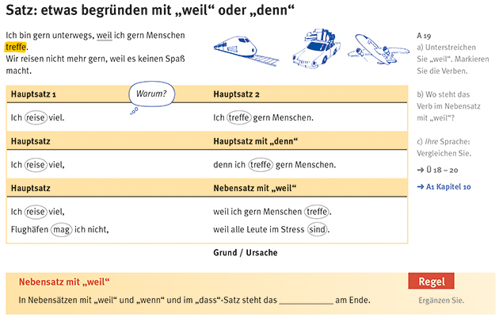
Optimal A2, Lehrbuch, S. 29.

DENN UND WEIL
Wie wir gesehen haben, geht es im obigen Beispiel um das Begründen. Dafür stellt das Deutsche zwei Konnektoren zur Wahl, nämlich weil und denn. Eisenberg (2004, S. 3–5) setzt sich mit diesen beiden Konnektoren näher auseinander, weil sie auch unter Sprecherinnen und Sprechern des Deutschen für Unsicherheit sorgen. Dabei ist der formale Unterschied zwischen den beiden Konjunktionen noch relativ klar. Denn ist eher der geschriebenen Sprache zuzuordnen, während weil im gesprochenen Deutsch eine große Rolle spielt. Daneben gibt es aber feine Unterschiede in ihrer Ausdrucksfunktion, die damit zusammenhängen, dass mit denn zwei Hauptsätze verbunden werden und mit weil ein Nebensatz einem Hauptsatz untergeordnet wird. Daher spricht man bei weil auch von Subjunktor oder Subjunktion. Die beiden Hauptsätze, die durch denn verknüpft werden, machen dagegen Aussagen, die auch unabhängig voneinander getroffen werden können.

Man könnte also annehmen, dass denn und weil gut voneinander zu unterscheiden sind. Wie Eisenberg an derselben Stelle zeigt und wie Sie das im Gespräch mit Muttersprachlerinnen und Muttersprachlern vielleicht selbst schon gemerkt haben, ist das aber leider nicht so. Sie werden oft Äußerungen wie die von Peter in unserem Telefongespräch hören: Du, ich ruf an, weil – ich bin noch auf der Suche nach Adressen ... Diese Verwendung von weil wird nur in der gesprochenen Sprache akzeptiert. Daher nimmt Eisenberg an, dass weil hier die Rolle von denn übernimmt, das ja eher schriftsprachlich ist. Das folgende Beispiel aus einer Grammatik für die Grundstufe weist auf diese Besonderheit hin.

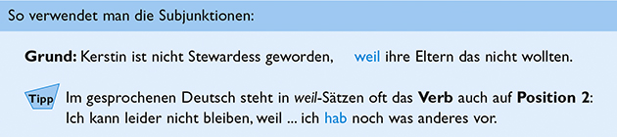
Die Grammatik, S. 18.
Bisher haben wir uns mit Nebensätzen befasst, die eine bestimmte logische Beziehung zum Hauptsatz durch Konjunktionen ausdrücken.

Bei den folgenden Arten von Nebensätzen ist eine logische Beziehung nicht erkenntlich.

weitere Nebensätze | Beispiel
dass-Satz | Er sagt, dass der Film spannend ist.
Relativsatz | Er kennt die Leute, die da sind.
indirekter Fragesatz | Ich weiß nicht, was ich ihm schenken soll.
uneingeleiteter Nebensatz | Sollte es regnen, bleiben wir zu Hause.
Infinitivsatz | Es freut mich, Sie kennenzulernen.
Partizipialsatz | Weinend stand sie vor seiner Haustür.

In vielen Lehrwerken und Lernergrammatiken wird versucht, die verschiedenen Arten von Nebensätzen möglichst ohne metasprachliche Begriffe oder Grammatiktermini zu beschreiben. Oft ist eine Vereinfachung die Folge, wie Sie in dem folgenden Beispiel einer Lernergrammatik erkennen können.

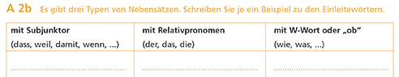
Einfach Grammatik, S. 181.
Als Lehrkraft sollten Sie jedoch ein breiteres Spektrum von Satzarten kennen und diese auch bezeichnen können, um aus den verschiedenen Lernmaterialien lernerfreundliche Darstellungen für Ihren Unterricht nutzen und die Darstellungen, wenn nötig, an die Vorkenntnisse und das Sprachniveau Ihrer Lerngruppe anpassen zu können.

SATZVERBINDUNGEN
Vielen Lernenden leuchtet die Verbindung von zwei Äußerungen durch Satzreihen oder Satzgefüge ein. In Texten oder Gesprächen, wie dem Telefongespräch von Silvia und Peter, übernehmen aber oft auch andere sprachliche Mittel diese Funktion, und zwar Pronomen, Artikelwörter oder Adverbien. Sehen wir uns noch einmal den ersten Satz aus dem Lehrwerkausschnitt an, der zeigt, dass ein Nebensatz auch vor dem Hauptsatz stehen kann:
Optimal A2, Lehrbuch, S. 29.

Würde man hier den Hauptsatz vor den Nebensatz stellen, wäre das Ergebnis für das Verständnis nicht zufriedenstellend:
Sie gehen zum Arzt, wenn die Leute Schmerzen haben.

PRONOMEN
Das Problem bei dieser Variante der Satzstellung ist, dass erst im Nebensatz erkennbar wird, auf wen sich das Pronomen sie bezieht, nämlich auf die Leute.
Damit wird ein wesentliches Merkmal der Pronomina deutlich: Sie verweisen auf etwas oder jemanden außerhalb des Satzes, in dem sie auftreten. Sie referieren also auf ein Bezugswort oder Bezugsobjekt im Kontext der Äußerung. Auf diese Weise verbinden Pronomen auch Sätze zu Texten. Wie man die Herstellung von Verbindungen im Text darstellen bzw. bewusst machen kann, zeigen folgende Beispiele aus zwei Grammatiken.

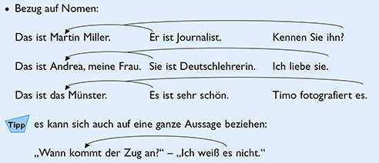
Die Grammatik, S. 66.

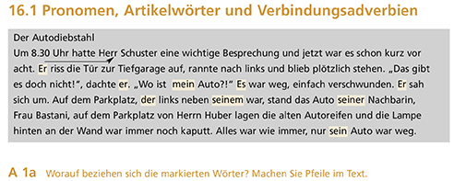
Einfach Grammatik, S. 215.
Eine wichtige Regel für Deutschlernende ist also:
Das, worauf sich das Pronomen bezieht, muss im Satz oder Text vor dem Pronomen auftreten.
Genau das passiert im Beispiel Sie gehen zum Arzt, wenn die Leute Schmerzen haben nicht. Das Beispiel ist nicht ungrammatisch, aber die Person, die diese Äußerung hört oder liest, kann nicht sofort erkennen, worauf sich das Personalpronomen zu Beginn des Satzes bezieht.

Wir können die Pronomina hier nicht in allen Details darstellen. Wenn Sie sich eingehender damit beschäftigen möchten, dann ist das Grammatikangebot ProGr@mm auf der Webseite des Instituts für Deutsche Sprache eine gute Informationsquelle:
http://hypermedia.ids-mannheim.de/

RELATIVPRONOMEN
Bei der Verknüpfung von Hauptsätzen bzw. von Haupt- und Nebensätzen spielt ein weiterer Typ von Pronomen eine wichtige Rolle: die Relativpronomen. Ihr Name erklärt bereits ihre Funktion: Sie stellen Relationen oder Beziehungen zwischen einem übergeordneten Satz und einem Nebensatz her:

[1] Silvia trifft Peter an einem Ort, den sie von früher kennen.
[2] Silvia fährt zu dem Café, in dem sie Peter trifft.

Das Relativpronomen den in Satz [1] und dem in Satz [2] erfüllt im Prinzip zwei Funktionen. Es verweist auf das Nomen in der Präpositionalphrase des Hauptsatzes und verknüpft auf diese Weise Haupt- und Nebensatz.

ZUSAMMENFASSUNG
In diesem Teilkapitel haben wir uns damit beschäftigt, wie Sätze miteinander verbunden werden können. Dabei haben wir festgestellt,
- dass Sätze gleichberechtigt nebeneinander stehen können oder dass ein Satz einem anderen Satz untergeordnet werden kann, um z.B. eine Begründung für eine Aussage zu formulieren (kausaler Nebensatz),
- dass in manchen Fällen die Reihenfolge von Haupt- und Nebensatz nicht einfach verändert werden kann,
- dass auch mithilfe von Pronomina Beziehungen zwischen Sätzen hergestellt werden können.

In Kapitel 4 haben wir uns im Bereich der Syntax mit der Funktion und den syntaktischen Beziehungen von sprachlichen Mitteln befasst, also weit mehr getan, als die Regeln der Wortstellung zu besprechen.

